Kontaktnetz FU – lettre d’information n° 160 – octobre 2017

Passau, im Oktober 2017

Liebe Kolleginnen und Kollegen,

heute erhalten Sie die *lettre d’information n° 160* des „Kontaktnetzes FU“.

Wie üblich ist jede Art der Rückmeldung auf diese *lettre d’information* willkommen.

Sie dürfen das Kontaktnetz auch gerne an interessierte Kolleginnen und Kollegen weiterempfehlen.

(Aufnahme ins Kontaktnetz unter Angabe Ihrer Schul- und evtl. Privatadresse per E-mail an: [k.jopp-lachner@uni-passau.de](mailto:k.jopp-lachner@uni-passau.de)).

Alle bisher erschienen *lettres d’info* können Sie auf meiner [Website](http://www.phil.uni-passau.de/fachdidaktik-franzoesisch/kontaktnetz-franzoesischunterricht/lettres-dinfo/) herunterladen.

Auf der Suche nach Materialien und Tipps dürfen Sie sich auch gerne direkt an mich wenden.

Meilleures salutations

Karlheinz Jopp-Lachner

**I****nhalt:**

|  |
| --- |
| * **Les** [**citations**](#citations)**, les** [**histoires drôles**](#histoiresdrôles) **... et les** [**images**](#images) **du mois (passé)**  1. [***Urgent!***](#Urgent) **– (mehr oder weniger) Dringende Anliegen und aktuelle Anfragen** 2. [***Le Français à Passau***](#Passau) **– Französisch an der Uni Passau – Fachdidaktik als « Relais-Station » zwischen Universität und schulischer Praxis**    * Materialien zur Sprachenberatung    * RLFB, SchiLF 3. [***J’y vais!***](#Formations) **- *formations continues et autres manifestations* – Fortbildungen und andere Veranstaltungen** 4. [***Infos et liens utiles***](#Infos) **– Nützliche Informationen und Linktipps** 5. [***Médias***](#Médias) **– Fernsehtipps u.a.** 6. [***Livres, revues***](#Livres) **- Bücher, Zeitschriften** 7. [***Logiciels***](#logiciels) **- Software**  [*Pour vos cours de français*](#Cours) - Unterrichtsmaterialien und – ideen   * + [*Concours et projets éducatifs* – Wettbewerbe und Projekte](#Concours)   + [*Les Petits Citoyens*](#petitscitoyens)   + [*Quelques sites intéressants*](#sitesintéressants)   + [*Weblettres*](#Weblettres)   + [*Le point du FLE*](#LEpointduFLE)   **I.** [***En vrac***](#envrac) **- Hinweise von KollegInnen** |

**les c****itations , …**

|  |
| --- |
| Le modèle qui inspire Emmanuel Macron L’enfer du miracle allemand La population allemande, appelée aux urnes le 24 septembre, n’a jamais compté aussi peu de demandeurs d’emploi. Ni autant de précaires. Le démantèlement de la protection sociale au milieu des années 2000 a converti les chômeurs en travailleurs pauvres. Ces réformes inspirent la refonte du code du travail que le gouvernement français cherche à imposer par ordonnances.  <https://www.monde-diplomatique.fr/2017/09/CYRAN/57833> |

|  |
| --- |
|  |

**l****es histoires drôles …**

***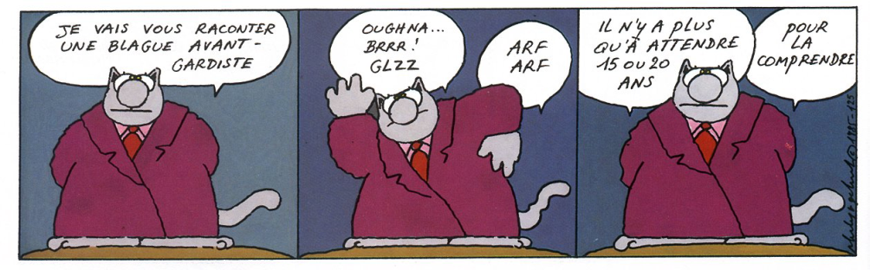***

|  |
| --- |
| Par un beau matin ensoleillé…  Mec : – Salut, voisin, c’est une belle journée pour emménager. Voisin 1 : – Oui, et les gens par ici ont l’air très sympathiques. Mec : – Oui. Et qu’est-ce que vous faites dans la vie ? Voisin 1 : – Je suis professeur à l’Université. J’enseigne la logique déductive. Mec : – Ah ? … C’est quoi la logique déductive ? Voisin 1 : – Laissez-moi vous donner un exemple. Je vois que vous avez une niche, là dans votre jardin… Mec : – Oui. Voisin 1 : – J’en déduis que vous avez un chien. Mec : – Ben… Oui. Voisin 1 : – Si vous avez un chien, vous avez probablement des enfants. Mec : – En effet. Voisin 1 : – Si vous avez des enfants, j’en déduis que vous avez, ou que vous avez eu, une femme. Mec : – Ben, oui, je suis marié. Voisin 1 : – Si vous avez une femme, j’en déduis que vous êtes hétérosexuel… Mec : – Ouais, c’est sûr, ça ! Voisin 1 : – Eh bien, voilà ; c’est ça la logique déductive. Mec : – Cool !  Sans la soirée : Mec : – J’ai rencontré notre nouveau voisin, très sympa ! Voisin 2 : – Ah oui ? Et qu’est-ce qu’il fait dans la vie ? Mec : – Il fait un truc cool ; il enseigne la logique déductive. Voisin 2 : – Ah ??? … C’est quoi, ça ? Mec : – Attends, je te montre sur un exemple. T’as une niche dans ton jardin ? Voisin 2 : – Ben … Non. Mec : – Alors t’es pédé…  En entrant dans la cuisine, un homme dit à sa femme : – Qu’est-ce que tu es en train de faire ? – Comme tu vois : la vaisselle. – Voyons chérie, tu ne vas pas faire la vaisselle le jour de ton anniversaire. Je ne le permettrai pas. – Oh ! Merci mon chéri! Comme c’est gentil… ! – Allez, reprend le mari,mets tout ça dans l’évier. Tu la feras demain!  Robert, un bon catholique pratiquant, a un petit défaut, il adore parier aux courses. Aujourd’hui, comme tous les jours, il va sur le champ de courses…  En se baladant dans le paddock, il remarque un rabbin qui est en train de bénir un cheval qui n’a aucune chance pour la course suivante car c’est une poire. Robert se dit : – Tiens, tiens, je vais miser 50$ sur ce cheval. On ne sait jamais.  Robert fait sa mise, puis il part regarder la course, et là, miracle, son cheval gagne! Il empoche 4500$! Super!  Le lendemain, il retourne sur champ de courses, et voit le même rabbin qui donne à nouveau sa bénédiction à un cheval coté à 90 contre un.  Encore prudent, Robert mise cette fois 100$ sur ce cheval, puis il part regarder la courses. Et vlan! C’est encore son cheval qui gagne. La bête n’avait pourtant aucune chance. Il empoche 9000$  Hé! Hé! Ça annonce bien. Bien entendu, le lendemain, le rabbin est encore là. Une fois de plus, il s’occupe d’un cheval n’ayant a priori aucune chance de gagner. Cette fois, sûr de son coup, Robert mise tous ses gains précédents sur la picouille.  La course commence, et le cheval est tout de suite bon dernier, puis on voit ses jambes flageoler et le bourrin s’écroule sur la piste. Raide mort!  Robert, fou de rage, court voir le rabbin : – Alors rabbin, qu’est-ce qui s’est passé ? Vous venez de bénir ce cheval et **paf** ! Le voilà qui meurt à peine le départ donné… Qu’est-ce que ça veut dire ? J’avais tout misé sur lui, moi !!!  Le rabbin soupire et répond : – Vous les catholiques, vous ne faites pas la différence entre une BÉNÉDICTION et un KADISH!\*  Merci à Micky Hermelin a envoyé cette blague à Jackie Gauthier… Qui me l’a envoyé…  \* Kadish : prière pour les morts. On aurait pu aussi raconter la blague à l’envers, le joueur étant juif et la bénédiction l’extrême onction étant donnée par un prêtre catholique.  – Le patron est mort, c’est très triste, évidemment. Mais qui est l’autre personne décédée ? – L’autre personne ? – Ben, oui. Sur le faire-part il est écrit : « Avec lui disparaît notre meilleur collaborateur. »  Cette histoire s’est passée il y a environ un mois, tout près d’un petit village des Vosges.  Au milieu d’une nuit d’orage,sans lune, un type fait du stop.  Il n’y avait pas d’éclairage de rue, et les voitures qui approchaient pouvaient à peine le remarquer tant la nuit était noire.  L’orage était si fort que le pauvre gars pouvait à peine voir à quelques mètres devant lui. Soudain, l’auto-stoppeur voit percer les phares d’une voiture venant vers lui. Puis, la voiture ralentit, et s’arrêter juste à 10 mètres en arrière.  Sans hésiter, le type attrape son sac, et cours vers la voiture, puis il monte en vitesse, et ferme la porte. – Merci, dit-il en se tournant vers le chauffeur. Mais il n’y a personne! Pas de chauffeur! Et au même moment, la voiture commence à se déplacer toute seule!  Le type regarde la route devant lui et voit que la voiture se dirige droit vers un virage surplombant un ravin! Effrayé, tétanisé, il se met à prier pour sa vie.  Toujours pris de panique, il voit, alors que la voiture est prête à tomber dans le ravin. En même temps, une main passe par la fenêtre du conducteur et braque le volant d’un seul coup.  C’en est trop pour les nerfs du pauvre gars qui ouvre sa portière, rouler par terre et qui s’enfuit en courant en direction du village tout proche.  Une fois dans le village, l’auto-stoppeur se dirige vers le café de la place pour se réconforter avec un verre de whisky et se sécher.  Il n’est pas là depuis une demi-heure que deux types font leur entrée dans le café. En montrant l’auto-stoppeur assis au bar, l’un des deux dit à l’autre :  – Regarde Marcel, c’est l’abruti qui est monté dans ta voiture pendant qu’on la poussait!  À sa mort, le patron de Microsoft, Bill Gates, est envoyé en enfer. Satan reçoit en personne l’homme qui était le plus riche du monde… – Monsieur Bill, vous avez été un homme important sur Terre. Vous avez droit à certains égards. Je vais vous proposer deux options pour votre séjour parmi nous.  Satan conduit Bill près d’un lac embrasé où des millions d’âmes sont torturées pour l’éternité. – Vous n’avez pas autre chose, dit Bill, ce n’est pas attirant. – Mais oui, mais oui. Venez. Satan le conduit vers un bâtiment où il l’invite à entrer dans une pièce. À l’intérieur, une table, une chaise et un PC. – Tenez, dit le diable, ça tourne sous Windows 98. – Ah oui? répond faussement Bill Gates, satisfait de constater qu’il est en position de monopole, même en enfer. Je crois que je vais prendre cette option. – C’est bien ce que je croyais.  Le pacte étant scellé, un assistant de Satan, curieux, demande à son maître pourquoi il est si généreux pour Monsieur Gates. – Héhééé! J’ai retiré trois touches sur le clavier. – Lesquelles? – Ctrl, Alt et Delete. |

## … et les images du mois (passé):

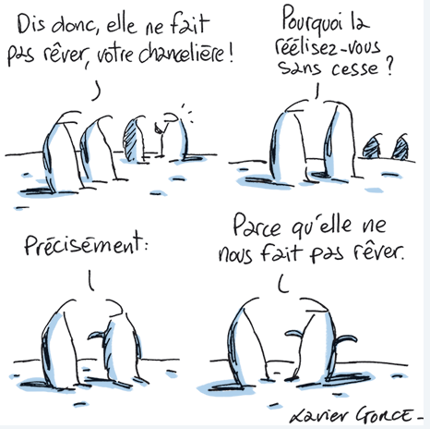

Le Monde, 19-9-2017

|  |
| --- |
| **Le plan de Macron pour relancer l’Europe** |
| Emmanuel Macron, le 26 septembre, à la Sorbonne, à Paris. |
|  |
| *Emmanuel Macron, le 26 septembre, à la Sorbonne, à Paris. POOL / REUTERS* |

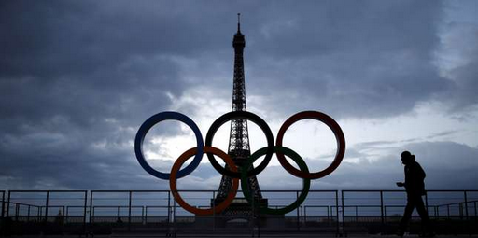

Le Grand Paris, dont les travaux viennent de démarrer, a enfin trouvé son horizon avec l’organisation des JO de 2024, décrochée mercredi. Mais la facture risque de s’envoler.

<http://abonnes.lemonde.fr/economie/article/2017/09/14/paris-mur-olympique_5185538_3234.html>

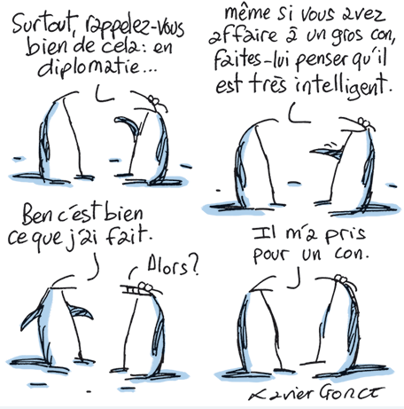

Le Monde, 20-09-2017

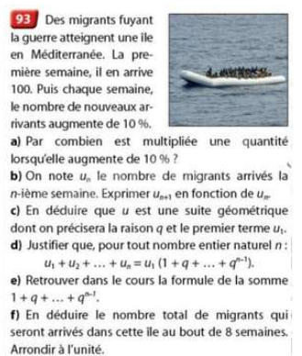

# Le drame des migrants, insoluble problème… de maths L’éditeur Nathan a publié dans un manuel scolaire un problème de maths prenant pour exemple des migrants. Ce qui n’a pas manqué de faire polémique ce week-end sur les réseaux sociaux. Le Monde, 18-09-2017

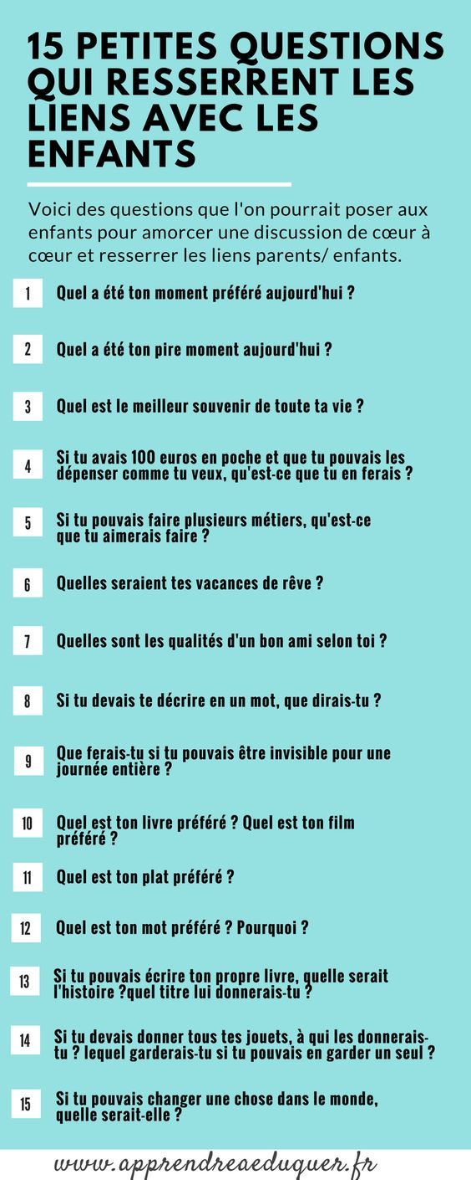

<https://www.pinterest.de/pin/461970874263493734/>



<http://www.utb.de/darfichdas/?L=0>

|  |
| --- |
|  |

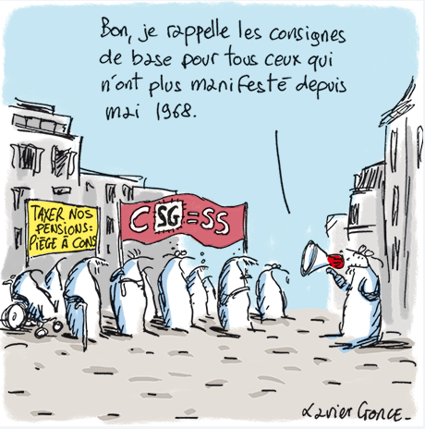

Le Monde, 29-09-2017

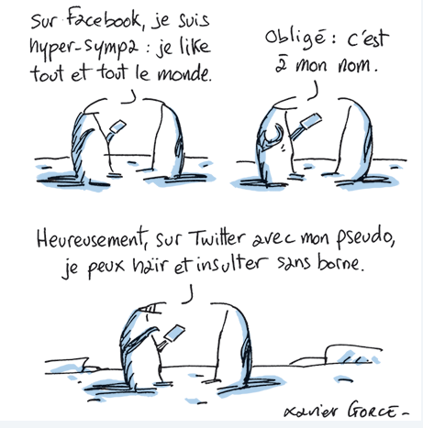

Le Monde, 22-09-2017

|  |
| --- |
| [http://r.email.lecafedufle.fr/7tg3mkp76ve.jpg](http://r.email.lecafedufle.fr/smtp/click?s=FHJRu373v2HwltlkeZ3_WHqI4Eza2zlAwlrqsMivYIU&u=3a6b5efe-13e2-461b-9f10-a49b561c4674&c=1052121&r=http://www.lecafedufle.fr/2012/12/petit-guide-du-prof-indestructible-7-conseils-pour-triompher-sur-le-champ-de-bataille-fle-professeur/) |
|  |
| Petit guide du prof indestructible : 7 conseils pour triompher sur le champ de bataille <http://www.lecafedufle.fr/2012/12/petit-guide-du-prof-indestructible-7-conseils-pour-triompher-sur-le-champ-de-bataille-fle-professeur/> |
|  |

|  |
| --- |
|  |
| Le 18 septembre, à Basse-Terre en Guadeloupe, à l’approche de l’ouragan Maria. |
|  |
| **L’ouragan Maria, de catégorie 5, file vers la Guadeloupe**  *Le 18 septembre, à Basse-Terre en Guadeloupe, à l’approche de l’ouragan Maria. CEDRICK ISHAM CALVADOS / AFP*  *Le Monde, 19/09/2017*    *Le Monde, 26-09-2017*    Le Monde, 25-09-2017 La Tour Montparnasse va changer, et voilà à quoi elle va ressemblerLa nouvelle Tour Montparnasse Au nez et à la barbe de grosses agences internationales, un regroupement de trois jeunes studios parisiens d’architecture ont remporté le concours de la remise à neuf de la Tour Montparnasse. Un projet terriblement complexe, mais, en apparence, d’une simplicité biblique. <http://www.telerama.fr/sortir/la-tour-montparnasse-va-changer,-et-voila-a-quoi-elle-va-ressembler,n5214194.php#xtor=EPR-126>  Norway  <https://www.pinterest.de/pin/68722654935/?utm_campaign=popular_pins&e_t=f6aa09db85014db4ada4bc41e0260a07&utm_content=68722654935&utm_source=31&utm_term=3&utm_medium=2012>  Quadri - papaverilivorno.it  <http://www.papaverilivorno.it/quadri.html> |
|  |
|  |

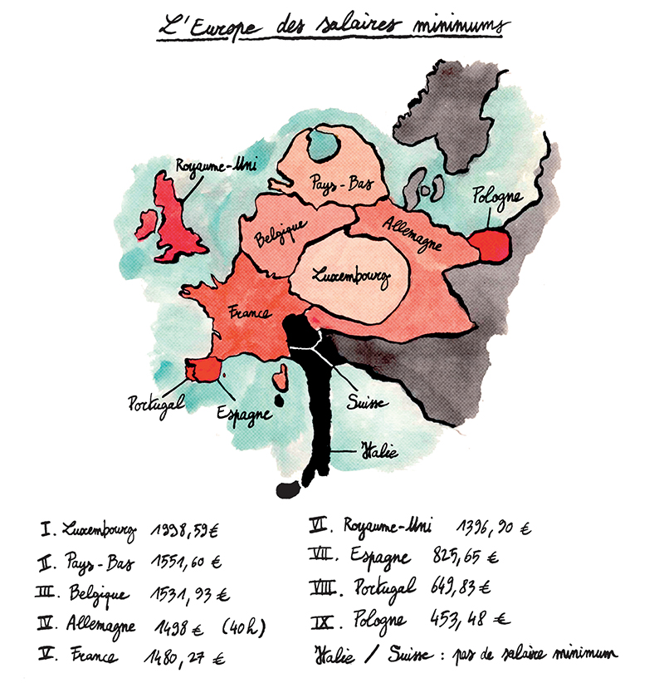

<https://le1hebdo.fr/journal/numero/169/qui-sont-les-smicards-2428.html>

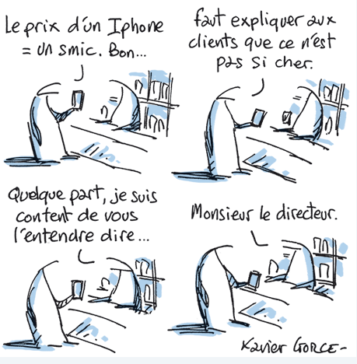

Le Monde, 15-9-2017

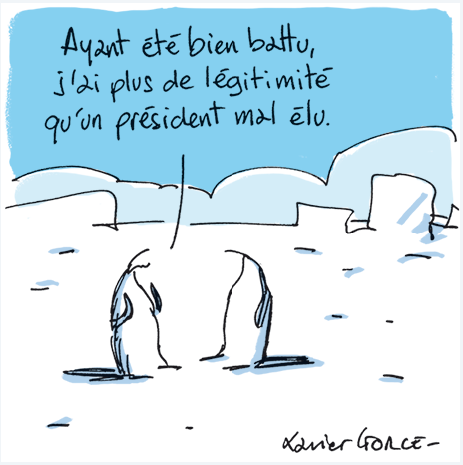

Le Monde, 18-09-2017

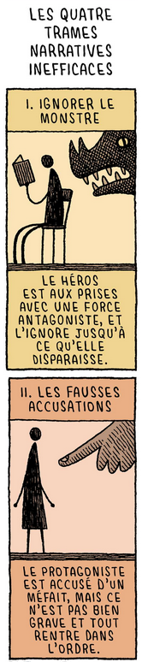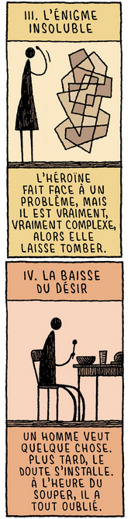

<http://abonnes.lemonde.fr/bande-dessinee/article/2017/09/11/en-cuisine-avec-kafka-par-tom-gauld-episode-22_5183751_4420272.html>

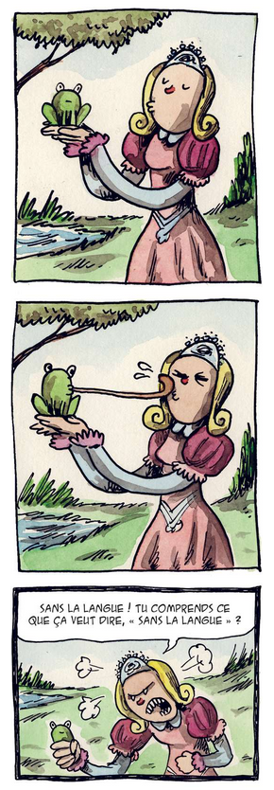

<http://abonnes.lemonde.fr/bande-dessinee/article/2017/09/05/macanudo-par-liniers-episode-19_5181051_4420272.html>



# Les annonces matrimoniales du « Chasseur français » résistent au 2.0 Depuis plus d’un siècle, des célibataires espèrent trouver l’amour grâce aux petites annonces du « Chasseur français ». Une institution qui perdure à l’heure des sites de rencontres.

Un jour sur deux, Gérard Granier, 71 ans, extrait une feuille de papier de lin de l’armoire de son salon, s’assoit à la table en bois qui sature l’espace de son petit F3 de Gréoux-les-Bains (Alpes-de-Haute-Provence) et écrit. Avec un stylo à bille, il remplit une page, recto verso, de son écriture « moyenne », comme il dit. Gérard écrit à Jeanine, depuis quelque temps déjà : « Je lui raconte mes journées, je me décris, lui dis que je suis un ancien ouvrier à la retraite, seul, et que je n’ai pas envie de mourir seul. »  
M le magazine du Monde | 15.09.2017



<http://www.geluck.com/dpics/daypics/2563L.jpg>

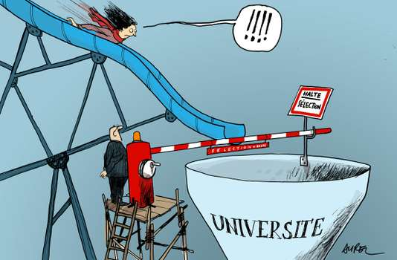

Le Monde, 11-09-2017

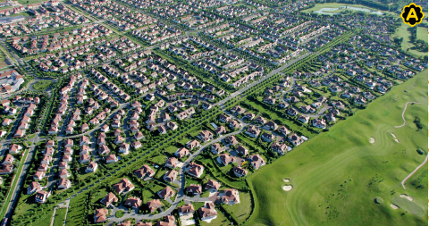

[**La France périurbaine**](http://tr.scienceshumaines.info/r5.aspx?GV1=JKYG02T00000000VPE002RASX0005HA2D&mpvrs=0002BE68050448998)

<https://www.scienceshumaines.com/la-france-periurbaine_fr_38640.html>

**Parfois assimilés aux marges reléguées**, les espaces périurbains paraissent moins attractifs qu’auparavant. Habiter à la périphérie d’une grande ville, rêve ou cauchemar ?

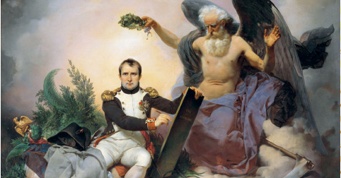

[**Napoléon, génie de la com'**](http://tr.scienceshumaines.info/r5.aspx?GV1=JKYG02T00000000VPE002RATG0005HA2D&mpvrs=0002BE68050448998)

<https://www.scienceshumaines.com/napoleon-genie-de-la-com_fr_38508.html>

**La légende passe rapidement sous silence les faces les plus sombres de Napoléon,** du rétablissement de l’esclavage aux millions de morts européens. Et si c’était là le vrai génie de l’empereur ?

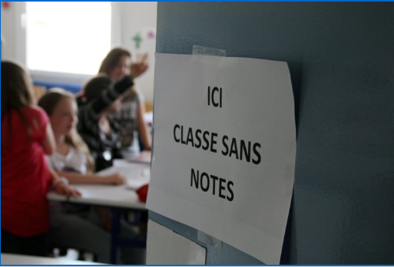

***Les élèves ont-ils besoin d'être notés ?***

<https://www.franceculture.fr/emissions/du-grain-moudre/les-eleves-ont-ils-besoin-detre-notes>

|  |
| --- |
| [durée : 00:39:52 - Du grain à moudre - par : Hervé Gardette - De nouvelles « évaluations diagnostiques » en CP et au 6ème sont prévues pour cette rentrée. L’école doit-elle préparer ou préserver l’élève d’une société où...](http://trk-5.net/l2/6tPd2l6G816/3141324/3120831473.html) |

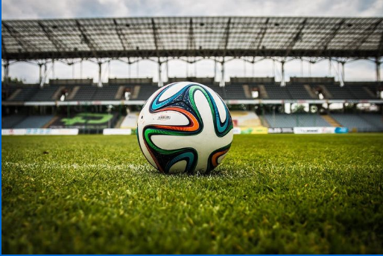

***Peut-on encore aimer le football ?***

<https://www.franceculture.fr/emissions/repliques/peut-encore-aimer-le-football-0>

durée : 00:51:47 - Répliques - par : Alain FINKIELKRAUT - Dans le football actuel c'est l'argent star qui fait la star et le show affaiblit le sport et le jeu. On y exalte l’hyper individu égotique au mépris du collectif.

***U******rgent!* – (mehr oder weniger) Dringende Anliegen und aktuelle Anfragen**

|  |
| --- |
|  |

**Nutzen Sie die Gelegenheit,** interessante Informationen und Ihre (möglichst konkreten) Anfragen über das Kontaktnetz weiterzugeben!   
Senden Sie einfach eine Nachricht an: [k.jopp-lachner@uni-passau.de](mailto:k.jopp-lachner@uni-passau.de)

> zurück zum [Inhalt](#Inhalt)

1. ***Le Fra******nçais à Passau* – Französisch an der Uni Passau - Fachdidaktik als « Relais-Station » zwischen universität und schulischer Praxis**

|  |
| --- |
| Materialien zur Sprachenberatung auf CD-Rom  (laufend aktualisiert) Sie können bei mir (für 2,50 Euro + 2,50 Euro Versandkosten) die folgende CD-Rom bestellen:  ***Le français - pourquoi?* –**  **Materialien für eine Informationsveranstaltung**  **zum (Markt-)Wert des Französischen** (vgl. auch meinen Vortrag zur Sprachenwahl „Moderne Fremdsprachen – Brücken in die Zukunft“)  Inhalt:   * **Frankreich** * als Reiseland * als unser wichtigster Nachbar und politischer Partner * als unser wichtigster Handelspartner (Statistiken) * als Kulturland * **Französisch** * als Bildungssprache * als Brückensprache * als Wissenschaftssprache * als internationale Verkehrssprache (Francophonie) * als Zusatzqualifikation in vielen Berufen * an der Uni Passau * oder Latein? * **Dt.-frz. Sprachenpolitik** – Förderung der Sprache des Nachbarn * **Vorträge**, **Präsentationen** * **Grafiken** * **Verschiedenes** (DELF-DALF, Europäischer Referenzrahmen u.a.) |

**RLFB, SchiLF**

Zu folgenden Themen kann ich Fortbildungsveranstaltungen oder Vorträge anbieten   
(Stand: März 2017)

|  |  |
| --- | --- |
| (1) | Schüleraktivierung durch **spielerische Elemente** im Französischunterricht |
|  |  |
| (2) | **Schüleraktivierende Unterrichtsformen** im Französischunterricht |
|  |  |
| (3) | ***Images déclencheuses (1)*** - Schüleraktivierender Einsatz von **Bildmaterial** im Französisch-unterricht |
|  |  |
| (3a) | ***Images déclencheuses (2)*** - Schüleraktivierender Einsatz von **Videomaterialien** im Französischunterricht |
|  |  |
| (4) | ***Littérature d‘enfance et de jeunesse*** - Bücherkiste, methodische Anregungen, Unterrichts-materialien |
|  |  |
| (5) | ***Réveillez-vous, le virus tue encore!*** - Anregungen zur Behandlung einer (lebens)wichtigen Themas im Französischunterricht |
|  |  |
| (6) | ***Malika Secouss, Titeuf et les autres*** – Schüleraktivierender Einsatz von ***bandes dessinées*** im Französischunterricht |
|  |  |
| (7) | *BD, littérature de jeunesse, histoires drôles, images déclencheuses - trop belles pour la grammaire? -* **Grammatik integrativ** |
|  |  |
| (8) | *En avant la zizique* - **Vom Chanson zum Musikvideoclip** |
|  |  |
| (9) | *Sale(s) temps -* **nichts zu** **lachen im Grammatikunterricht** ? |
|  |  |
| (10) | ***Le français avec les histoires drôles*** - Witze im Französischunterricht. Textsammlung mit methodischen Vorschlägen |
|  |  |
| (11) | ***La communication orale en classe de français* - Mündlichkeit und mündliche Prüfungen** im Französischunterricht |
|  |  |
| (12) | *BD*, Video, Multimedia – Medieneinsatz zur Förderung mündlicher Kompetenzen im FU |
|  |  |
| (13) | *Hors ligne et en ligne –* ***le français en salle multimédia*** |
|  |  |
| (14) | *Allemagne, sœur blafarde –* Das **Deutschlandbild im modernen französischen Chanson**  (Vortrag mit Hörbeispielen und Musikvideoclips) |
|  |  |
| (15) | *De la Grande Sophie au Grand Corps Malade (en passant par Disiz la peste): la chanson francophone se porte (très) bien –* **kompetenz- und inhaltsorientierter FU mit aktuellen Chansons und Musikvideoclips** |
|  |  |
| (16) | **Moderne Fremdsprachen – Brücken in die Zukunft**  (Vortrag zur Sprachenwahl am Gymnasium) |
|  |  |
| (17) | Eierlegende Wollmilchsäue auf C2-Niveau? - **Fremdsprachenlehrerbildung und die (mögliche) Rolle der Ausbildung am Sprachenzentrum.** Bemerkungen aus der Perspektive des Sprachlehrers und FS-Didaktikers (Vortrag) |
|  |  |
| (18) | *Les plus courts sont les meilleurs:* motivierende Spracharbeit mit Werbespots, *dessins animés*  und Kurzfilmen (Atelier im Multimediaraum) |
|  |  |
| (19) | Der Sprachenlerner als „intermédiaire linguistique et culturel“ - **Sprachmittlung** im Französischunterricht **(1)** (Vortrag/Atelier) |
| (19a) | Der Sprachenlerner als „intermédiaire linguistique et culturel“ - **Sprachmittlung** im Französischunterricht **(2):** **Sprachmittlungsaufgaben erstellen und bewerten** (Vortrag/Atelier) |
|  |  |
| (20) | ***La pub - créatrice de désirs.*** Inhalts-, kompetenzorientierte und multimediale Arbeit bei der Auseinandersetzung mit einem „notorisch heißen Bereich“ (Atelier u.a. mit Werbeclips, Zeitungsanzeigen und Chansons) |
|  |  |
| (21) | **Interkulturelles Lernen mit Videos** (Vortrag/Atelier) |
|  |  |
| (22) | **Grammatik in Zeiten der Kompetenzorientierung** |
|  |  |
| (23) | **Femmes indignes – fils de Boches: les tondues et les enfants franco-allemands** –  Ein (Rück-)Blick auf ein schwieriges Kapitel deutsch-französischer Geschichte (mit Anregungen und Materialien für den Unterricht) |
|  |  |
| (24) | **Wortschatzerwerb und Wortschatzarbeit im kompetenzorientierten Französischunterricht** |
|  |  |
| (25) | ***„Qu’est-ce qu’ils ont fait, mon Dieu?“ – Les attentats en France, la République et ses enfants désintégrés*** |
|  |  |
| (26) | ***Le drapeau tricolore en rupture de stock: radicalisations, peurs, états d’urgence – la République en temps de guerres*** (Überlegungen und Materialien für die Behandlung eines aktuellen, schwierigen und komplexen Themas im FU) |
| (27) | **Grammatikunterricht – (natürlich?) kompetenz- und aufgabenorientiert … aber bitte auch emotional ansprechend!** |
| (28) | **Verdun, Oradour, Göttingen, Sevilla und zurück** – Stationen und Momente auf dem Weg zu einer (manchmal) schwiegen Freundschaft (Vortrag, 90 min.) |
|  |  |

Anfragen bitte an : [k.jopp-lachner@uni-passau.de](mailto:k.jopp-lachner@uni-passau.de)

> zurück zum [Inhalt](#Inhalt)

1. ***J’y vais!*** - **for****mations continues et autres manifestations – Fortbildungen und andere Veranstaltungen**

* **13./14.10.2017: GMF- Regionaltagung für Fremdsprachenlehrer 2017**
* **23.11.2017, 9.30-16.30 Uhr: RLFB Mittelfranken**
  + ***Französisch Grammatikunterricht heute – (natürlich?) kompetenz- und aufgabenorientiert … aber bitte auch emotional ansprechend!***

> zurück zum [Inhalt](#Inhalt)

1. ***Inf******os et liens utiles* – Nützliche Informationen und Linktipps**(vgl. auch „[*Pour vos cours de français*](#Cours) - Unterrichtsmaterialien und – ideen“)

|  |
| --- |
| * + - 1. [Actualité / société](#Actualité)       2. [Pédagogie – Education](#pédagogie)       3. [Langue](#Langue)(s)       4. [Francophonie](#Francophonie)       5. [Littérature - Culture](#littératureculture) * [chanson – infos et nouveautés](#Chanson) * [cinéma](#Cinema)   + - 1. [Histoire et géographie](#Histoire)       2. [France-Allemagne-Europe](#FranceAllemagne) |

1. ***Actua******lité / société***

**Niveaux de vie : La fracture augmente**[Insee Première](https://www.insee.fr/fr/statistiques/3055008)  
" En 2015, en France, le niveau de vie médian de la population s’élève à 20 300 euros annuels, soit un montant légèrement plus élevé que celui de 2014 en euros constants. Dans le haut de la distribution, les niveaux de vie repartent à la hausse après plusieurs années de baisse, l’augmentation étant particulièrement marquée pour les plus aisés. Dans le bas de la distribution, les niveaux de vie stagnent", écrit l'Insee dans un nouveau numéro D'Insee Première. La France compte 9 millions de pauvres dont 3 millions de moins de 18 ans.

|  |
| --- |
| > zurück zum [Inhalt](#Inhalt) |

1. ***P******édagogie – Education***

**Quel rôle pour l'Ecole demain ?**

<http://www.cafepedagogique.net/lexpresso/Pages/2017/09/27092017Article636420944671861497.aspx>  
"Nous disposons de plus en plus de savoirs et de moins en moins de certitudes... L’école ne dispose plus aujourd’hui d’un projet de société partagé susceptible de servir de base au processus d’intégration sociale". Eric Mangez, Mathieu Bouhon, Branka Cattonar, Bernard Delvaux, Hugues Draelants, Xavier Dumay, Vincent Dupriez, Marie Verhoeven (Girsef, université de Louvain) réfléchissent dans un passionnant cahier aux évolutions de l'Ecole dans un monde où les connaissances ne cessent d'augmenter alors que les certitudes morales ou sociales s'effacent. Dans cette situation quel est le rôle de l'Ecole ? Doit-elle devenir un simple instrument d'instruction piloté par des normes de résultats fixées par des acteurs internationaux ? Surtout quel est l'impact de ces évolutions sur le métier enseignant ? Et celui d'élève ? En une trentaine de pages, les auteurs jettent par écrit l'état de leur réflexion qui annonce des recherches à venir...

**L'OCDE et l'école de Blanquer**

<http://www.cafepedagogique.net/lexpresso/Pages/2017/09/12092017Article636407978670754742.aspx>  
Que pense l'OCDE des premières mesures éducative du gouvernement ? La publication, le 12 septembre, de l'édition 2017 de "Regards sur l'éducation" devrait éclairer d'un jour nouveau les décisions ministérielles. L'OCDE avait salué positivement les décisions de N Vallaud Belkacem tout en montrant les points noirs du système éducatif français. Qu'en sera-t-il des décisions de JM Blanquer ? Retrouvez les principaux points de Regards sur l'éducation à 11 heures sur le Café pédagogique.

**Internet fait perdre 11 jours d'école par an**

<http://www.mirror.co.uk/tech/teachers-lose-11-days-teaching-11133692>  
Selon un sondage réalisé par Nominet, l'organisme d'attribution des noms de domaine au Royaume Uni, les enseignants britanniques perdraient en moyenne 17 minutes par jour à réguler l'usage des smartphones en classe. Cela représente près de 11 jours de classe perdus par an. Un quart des enseignants ont déclaré des cas de cyberbullying dans leur classe et la moitié pense que l'usage que font les élèves des réseaux sociaux a un impact négatif sur leur niveau scolaire. Nominet alerte les parents sur les conséquences scolaires des réseaux sociaux et des usages d'Internet chez les élèves.

**Les grands piliers de l'apprentissage**<https://www.scienceshumaines.com/les-grands-piliers-de-l-apprentissage_fr_38602.html>La qualité et la rapidité de l’apprentissage dépendent à la fois des émotions mobilisées, de la motivation, de l’attention, du retour d’information et de la consolidation des savoirs. Bonne nouvelle, il est possible de travailler chacun de ces points.

**L'OCDE "pas très ravie" des réformes Blanquer**

<http://www.cafepedagogique.net/lexpresso/Pages/2017/09/13092017Article636408855233796835.aspx>  
L'OCDE ne voit pas d'un bon oeil les réformes du nouveau ministre de l'éducation nationale. L'organisation internationale l'a fait savoir le 12 septembre en présentant la nouvelle édition de Regards sur l'éducation. Même le dédoublement des CP est accueilli avec scepticisme. Pour l'OCDE cette mesure est contre balancée par le retour de la semaine de 4 jours.

**Salaire enseignant : L'exception française**

<http://www.cafepedagogique.net/lexpresso/Pages/2017/09/12092017Article636408111066643845.aspx>  
Etre enseignant en France c'est faire un métier différent. Cela a été montré Dans Regards sur l'éducation 2016 sur bien des points. C'est confirmé dans l'édition 2017 sur le plan salarial. Non seulement les salaires des enseignants français évoluent à rebours de celui des autres pays, mais les conditions de travail sont aussi moins bonnes.

**Un manuel Nathan suscite la polémique**

<http://www.cafepedagogique.net/lexpresso/Pages/2017/09/18092017Article636413168928181181.aspx>  
"Des migrants fuyant la guerre atteignent une île en Méditerranée. La première semaine, il en arrive 100. Puis chaque semaine, le nombre de nouveaux arrivants augmente de 10%. Par combien est multipliée une quantité lorsqu'elle augmente de 10%". Publié dans le manuel de maths de Terminale ES, collection Hyperbole, cet exercice d emaths suscite des réactions chez les enseignants, souligne le Huffington Post. "Nous comprenons que le choix de cette thématique ait pu heurter", disent les éditions Nathan. Elles s'engagent à modifier l'exercice dans la prochaine publication.

**Un guide de la classe inversée**

<http://www.cafepedagogique.net/lexpresso/Pages/2017/09/15092017Article636411018530070819.aspx>  
Edité par l'université catholique de Louvain, rédigé par Julie Lecoq et Marcel Lebrun avec la participation de Brigitte Kerpelt, ce petit guide est un support à une formation mise en place par l'unievrsité. Il montre comment concevoir des apprentissages dans le cadre d'une classe inversée de façon à organiser le travail à distance et à animer le présentiel. " Ce guide pratique ne propose donc pas tant une démarche qu’une boussole pour tout enseignant souhaitant (...)

[**Cultiver sa mémoire, tout un art !**](http://tr.scienceshumaines.info/r5.aspx?GV1=JKYG02T00000000VS4002RDJD0005HA2D&mpvrs=0002C0760C991A35F)<https://www.scienceshumaines.com/cultiver-sa-memoire-tout-un-art_fr_38611.html>

**Il existe différents outils et techniques pour augmenter sa mémoire**. La palme de l’efficacité revient aux orateurs romains, dans l’Antiquité tardive, qui avaient imaginé la précieuse méthode des « *loci* » (lieux) pour retenir leur discours.

**L'école française, championne des inégalités ? Pas si sûr**<https://www.scienceshumaines.com/articleprint2.php?lg=fr&id_article=38628>  
C’est un refrain bien connu : la France serait un des pays où le milieu social influence le plus le niveau scolaire, selon les études conduites par le Programme international de suivi des acquis des élèves (Pisa), développé par l’Organisation de coopération et de développement économiques (OCDE). Le Conseil national d’évaluation du système scolaire avait rejoint en septembre ce constat pessimiste, dans une étude au titre explicite : « Inégalités sociales et migratoires : comment l’école amplifie-t-elle les inégalités ? »  
Un constat que nuance fortement l’Observatoire des inégalités, qui a publié le 1er juin un rapport qui critique la méthode du Pisa.

**Quelles pratiques pédagogiques préfèrent les enseignants ?**

<http://www.cafepedagogique.net/lexpresso/Pages/2017/09/20092017Article636414894287993495.aspx>  
Que sait-on des pratiques pédagogiques en France et ailleurs ? Finalement pas mal de choses selon l'OCDE qui peut avancer deux enquêtes bien connues : Talis et Pisa. Dans une note récente, l'OCDE montre que les enseignants préfèrent partout les pratiques traditionnelles mais que les pays sont inégaux devant les pratiques davantage tournées vers les élèves. Et qu'élèves et professeurs semblent ne pas partager les mêmes écoles...

**43% des communes sont déjà revenues à la semaine de 4 jours**

<http://www.cafepedagogique.net/LEXPRESSO/Pages/2017/09/20092017Article636414894241744679.aspx>  
"Sur les 21 735 communes qui ont au moins une école publique, 9 430 ont choisi de revenir à la semaine 4 jours à la rentrée, soit 43,38 %", annonce une enquête dévoilée par l'Association des maires de France (AMF) le 19 septembre. "Ce sont donc 8 % de communes supplémentaires par rapport aux chiffres de juillet".

**Face à la crise, l'Etat recrute des professeurs en Espagne**

<http://www.cafepedagogique.net/lexpresso/Pages/2017/09/20092017Article636414894233619887.asp>  
" Le Rectorat de Versailles a continué à recruter des étudiants en Espagne, tout juste sortis de l’Université, profitant de la persistance du chômage en Espagne pour leur faire miroiter des perspectives d’emploi en France", annonce la section Snes de Versailles. Selon le syndicat, l'académie chercherait 700 enseignants contractuels. Il manquerait près de 255 enseignants en maths, 95 en technologie et 62 en éco-gestion. Face à cette crise et à la pression démographique, l'académie aurait déjà épuisé son volant de TZR dans le second degré qui seraient déjà tous affectés à l'année. " Cela signifie que le moindre arrêt – même prévu comme les congés maternité par exemple – est extrêmement compliqué à être remplacé, y compris dès la rentrée. Dès ce début d’année, des congés maladies ne sont pas remplacés".

**Bien-être : Les élèves français moins angoissés mais trop peu liés à leur école**

<http://www.cafepedagogique.net/lexpresso/Pages/2017/04/19042017Article636281970497654274.aspx>  
On ne pourra plus dire que les élèves français sont les plus angoissés de l'OCDE. La livraison le 19 avril du tome III de Pisa 2015 relativise fortement l'angoisse ressentie par les jeunes Français. Elle montre aussi des jeunes heureux de vivre. Il reste des points noirs. Le plus grave est le très faible sentiment d'appartenance à leur établissement. Une situation qui retentit sur les résultats. Les jeunes Français sont aussi parmi les plus dépendants à Internet. Vous le saviez déjà?

**Quelles pratiques pédagogiques préfèrent les enseignants ?**

<http://www.cafepedagogique.net/lexpresso/Pages/2017/09/22092017Article636416993315779956.aspx>  
Que sait-on des pratiques pédagogiques en France et ailleurs ? Finalement pas mal de choses selon l'OCDE qui peut avancer deux enquêtes bien connues : Talis et Pisa. Dans une note récente, l'OCDE montre que les enseignants préfèrent partout les pratiques traditionnelles mais que les pays sont inégaux devant les pratiques davantage tournées vers les élèves. Et (...)

|  |
| --- |
| > zurück zum [Inhalt](#Inhalt) |

1. ***lan******gue(s)***

|  |
| --- |
| Ressources sur la langue française <http://www.culture.gouv.fr/culture/dglf/ressources/> |
| **Banque de dépannage linguistique**  <http://66.46.185.79/bdl/presentation.html> Aide scolaire en grammaire <http://www.aidenet.eu/>  **Dire, ne pas dire**  <http://www.academie-francaise.fr/dire-ne-pas-dire> |
| **Tolérances grammaticales et orthographe recommandée** - <http://lamaisondesenseignants.com/index.php?action=afficher&id=1001&rub=31>  - <http://www.orthographe-recommandee.info/>  - <http://www.nouvelleorthographe.info/> |

**Le niveau d'anglais progresse nettement au collège, moins en espagnol et allemand**

<http://www.cafepedagogique.net/lexpresso/Pages/2017/09/28092017Article636421800875092573.aspx>

Il y a des réformes qui marquent des points. Celle, profonde , de l'enseignement des langues, vient de prouver son efficacité au moins pour l'enseignement de l'anglais. Selon une étude CEDRE publiée el 17 septembre, le niveau a nettement progressé en anglais au collège. C'est moins vrai en espagnol et allemand où les progrès sont plus limités voire où la chute s'accélère pour les meilleurs élèves.

|  |
| --- |
| > zurück zum [Inhalt](#Inhalt) |

1. ***Francophonie***
2. ***L******ittérature et culture***

|  |
| --- |
| **Toute la littérature française en ebooks gratuitement**  <http://www.gutenberg.org/browse/languages/fr> Près de 40 000 ebooks gratuits, au format html ou Epub ou encore Kindle. Avec ou sans les images. Et tout cela gratuitement ? C'ets ce que propose depuis des années le Projet Gutenberg. Les grands classiques de la littérature française sont tous là. Mais le projet a aussi numérisé des ouvrages rares qui intéressent d'autres disciplines, le Dictionnaire de Viollet le Duc par exemple avec toutes ses images. |

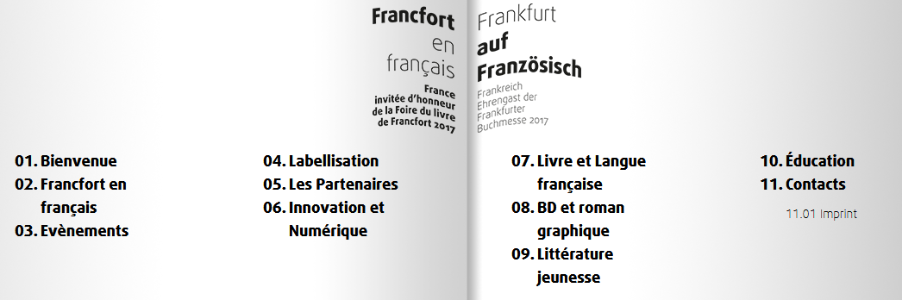

<http://www.francfort2017.com/francfort-en-francais.html#!/page/fr/evenements.html>

**Une encyclopédie de philosophie en ligne**

<http://encyclo-philo.fr/>  
Certitude, Dignité, Empathie, Empirisme, Fondation métaphysique, Nelson Goodman, Marxisme.. Autant de nouveautés dans l'encyclopédie de philosophie mise en ligne par u collectif d'universitaires. On y trouve des articles de Jean Bouveresse, Stéphane Chauvier, Michael Esfeld, Denis Forest,Jean Gayon, Diego Maconi, Kevin Mulligan, Claude Panaccio, Sarah Stroud pour ne citer que quelques noms. Particularité de cette encyclopédie : des articles balisés Grand Public (GP), rédigés pour ceux qui aiment réfléchir sans trop de jargon, ainsi que des articles académiques (A), destinés aux étudiants, professeurs et chercheurs en philosophie. Au total 120 articles par 89 auteurs.

**L’invitation - expo de la semaine : René Goscinny, star de la rentrée**

<http://www.cafepedagogique.net/lexpresso/Pages/2017/09/22092017Article636416628810433816.aspx>  
Mercredi 4 octobre 2017… par Toutatis une date à retenir ! Vous êtes invité à rencontrer René Goscinny : il vous attend au Musée d’art et d’histoire du Judaïsme, et à la Cinémathèque française. Deux expositions complémentaires lui sont consacrées à l’occasion de la commémoration des quarante ans de sa disparition. « Au-delà du rire » présente le parcours biographique, artistique et littéraire du célèbre scénariste dans le monde de la littérature pour la jeunesse et de la bande dessinée ; « Goscinny et le cinéma » montre ses liens avec l’univers du 7ème art. René Goscinny a permis de faire passer la bande dessinée, de simples « publications destinées à la jeunesse » au rang de 9ème art. Les professeurs sont invités, le mercredi 4 octobre, à découvrir, sur réservation, ces deux événements, à rencontrer les médiateurs et à prendre connaissanc e des activités proposées aux jeunes, écoliers, collégiens et lycéens.

**Exclusivité Ina Premium : 40 pièces interprétées par la troupe de la Comédie Française**<http://www.ina.fr/contenus-editoriaux/evenements/la-comedie-francaise>  
Molière, Corneille, Feydeau, Marivaux, Beaumarchais... Redécouvrez les grandes pièces du répertoire interprétées par la troupe de la Comédie Française.  
Une collection exceptionnelle portée par d'illustres comédiens, Michel Duchaussoy, Isabelle Adjani, Michel Aumont ou encore Jean-Paul Roussillon à découvrir avec votre abonnement Ina Premium.

***CHANSON***

|  |
| --- |
| **musique de la semaine**  <http://www.musique-de-la-semaine.eu/index.html>  **rfi Musique**  <http://www.rfimusique.com/>  [**RFI la sélection du mois**](http://rfi.nlfrancemm.com/HS?b=bJ3polxXxsbirI_OjYY93gArgR_CepjwynJNBmJhYt5axvL4meN_vUiB7OTmAP-L&c=Kett-a2AFRZijC29MyXm9A)  Chaque mois, une sélection de nouveautés musicales (tendances world, françaises et francophones), unique et représentative de la diversité musicale de RFI, est faite ...  **Tour de France** [http://www.le-tour.net](http://www.le-tour.net/)  <http://www.facebook.com/pages/Disco-Tour-de-France-DJ-Thomas-Bohnet/202864076431648> |
| **Deezer**  <http://www.deezer.com/de/search/>  [**Deezer:** Ein Jahr lang 20 Millionen Songs gratis hören.](http://www.chip.de/ii/1/7/8/7/8/0/5/8/Deezer_Spotify_Konkurrent-f59fd1ce61ccc27b.jpg)  Spotify sollte sich warm anziehen - nicht nur wegen der eisigen Temperaturen draußen, sondern auch wegen Deezer. Auf der Online-Musik-Plattform hören Sie 20 Millionen Songs ein Jahr lang gratis - so oft, so lange und wann Sie wollen. |
|  |
| **Französische Chansons per Mail als MP3 Dateien**  Das Chansonarchiv des Musikwissenschaftlichen Instituts der Universität des Saarlandes enthält über 20.000 französische Chansons (gestiftet aus dem Privatarchiv von Gerd Heger), die dort digitalisiert wurden.  Das Landesinstitut für Pädagogik und Medien hat eine Lizenz von der GEMA erworben und kann die Titel Lehrerinnen und Lehrern für den Unterricht legal und kostenlos zur Verfügung stellen. In der Regel haben die Dateien einen Umfang von weniger als 10 MB und dürften problemlos per Mail ankommen.  Die CDs sind in alphabetischer Reihenfolge der InterpretInnen unter folgendem Link zu finden: <http://www.uni-saarland.de/fak3/chansonarchiv/>  Bei Bedarf bitte eine Mail schicken an [wwinkler@lpm.uni-sb.de](mailto:wwinkler@lpm.uni-sb.de)   und InterpretIn und Titel des gewünschten Chansons mitteilen.  Selbstverständlich können auch alle CDs vor Ort und live begutachtet werden – Kontakt und Terminvereinbarung bei Frau Wojtyniak: Tel. 0681-302 2318 oder [wojtyniak@mx.uni-saarland.de](mailto:wojtyniak@mx.uni-saarland.de)   |  |  | | --- | --- | |  |  | |

**Hexagone la webradio. C’est parti !**

A partir d’aujourd'hui 11 septembre, la toute nouvelle webradio d’ [Hexagone](https://www.facebook.com/Hexagone.lemag/?fref=mentions) arrive sur la toile.  
Retrouve-nous dès 9 heures ...pour la première matinale, avec 100% de chansons en français dans le texte.

Pour nous écouter, plusieurs moyens sont à disposition.  
- Soit à partir de l’onglet "Player Radio" sur notre page Facebook (<https://www.facebook.com/Hexagone.lemag/app/561167923986789/>)

- Soit, sur le site d’Hexagone qui vient de faire un brin de toilette. (Player présent sur toutes les pages)  
[www.hexagone.me](http://www.hexagone.me/)

- Soit, sur le site de l’hébergeur de la radio. (Tu peux liker et commenter)  
<https://fr.radioking.com/radio/hexagone-la-radio>

Sinon, voici quelques liens pour accéder autrement à la radio, en fonction de tes préférences.  
Lien iTunes :  
<https://www.radioking.com/api/radio/hexagone-la-radio.m3u>

Lien Windows Media Player :  
<https://www.radioking.com/api/radio/hexagone-la-radio.asx>

Lien Winamp :  
<https://www.radioking.com/api/radio/hexagone-la-radio.pls>

Lien Real Player :  
<https://www.radioking.com/api/radio/hexagone-la-radio.pls>

Lien Quick Time :  
<https://www.radioking.com/api/radio/hexagone-la-radio.qtl>

Lien internet par défaut :  
<http://www.radioking.com/play/hexagone-la-radio>

Lien internet par défaut (HD):  
<http://www.radioking.com/play/hexagone-la-radio/117154>

|  |
| --- |
| Cinéma |
| **Rendez-Vous ciné – Der Treffpunkt des französischen Kinos**  <http://www.rendez-vous-cine.de/>  Le Bureau du Cinéma de l’Ambassade de France offre tout un tas d’informations très utiles sur ce portail dédié au cinéma français. On apprécie tout particulièrement les rubriques constamment actualisées sur les sorties de films français en Allemagne, les cinémas de votre ville qui les proposent en version originale. Enfin , tous les films qui passent jour après jour à la télévision sur les chaînes accessibles en Allemagne.  Le cinéma (en) français à la carte!  **DVD-Neuerscheinungen**  <http://www.rendez-vous-cine.de/dvd>  **Französischer Film**  <http://www.franzoesischerfilm.de/>  **L’actualité du cinéma**  <http://www.telerama.fr/cinema/>  <http://www.allocine.fr/>  **MyFrenchFilmFestival**  <http://www.myfrenchfilmfestival.com/fr/presentation> |

**Le film de la semaine : « Les Grands Esprits » d’Olivier Ayache-Vidal**

<http://www.cafepedagogique.net/lexpresso/Pages/2017/09/13092017Article636408855179735027.aspx>

Enseigner dans un prestigieux lycée parisien ou dans un collège d’éducation prioritaire d’une banlieue défavorisée, est-ce exercer le même métier ? Voilà en tout cas le fil rouge présidant à la démarche d’Olivier Ayache-Vidal tout au long de la réalisation de son premier film, « Les Grands Esprits ». Fruit d’une observation attentive et d’une immersion prolongée à Stains dans un établissement classé REP+, la fiction documentée met en scène, -en respectant les conventions d’une comédie dramatique-, les aventures mouvementées d’un professeur de lettres engoncé dans des principes que la dure réalité d’une classe difficile fait voler en éclats. La satire hilarante prend bientôt des couleurs plus sombres au gré de la métamorphose d’un adepte élitiste de la culture et du savoir en enseignant obsédé par les moyens de transmettre le goût d’apprendre au plus grand nombre. En dépit de représentations simplificatrices du corps enseignant et de certains clichés sur l’institution scolaire, « Les Grands Esprits » dessine sous nos yeux le portrait, parfois excessif, souvent revigorant, d’un professeur en train d’élaborer une méthode de pédagogie active, en adéquation avec l’idéal démocratique que doit porter l’école républicaine.

**Le film de la semaine : « Kiss and Cry » de Lila Pinell et Chloé Mahieu**

[http://www.cafepedagogique.net/lexpresso/Pages/2017/09/20092017Article636414894260650445.a](http://www.cafepedagogique.net/lexpresso/Pages/2017/09/20092017Article636414894260650445.aspx)  
A quelles aspirations correspond la pratique d’un sport de haut niveau, entreprise dès le plus jeune âge ? A fortiori chez des adolescentes, adeptes forcenées du patinage artistique ? Pour leur premier long métrage de fiction, Lila Pinell et Chloé Mahieu poursuivre l’exploration passionnée, -fruit d’un riche compagnonnage-, d’un univers déjà abordé en 2012 dans « Bouclé piqué », documentaire consacré à une équipe de jeunes patineuses artistiques à Colmar. En mêlant l’observation approfondie du quotidien de la danse et de la vie, l’attention aiguisée à ses modèles (non professionnels pour l’essentiel) et la suggestion poétique d’instants chorégraphiques et d’échappées oniriques, la démarche esthétique tisse peu à peu sous nos yeux une fiction, profonde et juste, sur les tourments de l’adolescence. Et « Kiss and Cry », au-delà de l’histoire palpitante d’une jeune ‘étoile montante’ du patin à glace, interroge quelques fondements de l’éducation : quelle ambition d’excellence justifie le dressage des corps, le conditionnement des esprits ? Comment concilier une pédagogie de la contrainte et de la discipline avec l’accomplissement et la liberté auxquelles aspirent des jeunes en devenir ?



# Le film "120 battements par minute" candidat de la France aux Oscars

[http://www.lexpress.fr/culture/cinema/le-film-120-battements-par-minute-candidat-de-la-france-aux-oscars\_1944935.html?PMSRC\_CAMPAIGN=20170920123102\_38\_nl\_nl\_lexpress\_culture\_quotidienne\_59c2432c4c964da6318b4567&xtor=EPR-618-[20170920123102\_38\_nl\_nl\_lexpress\_culture\_quotidienne\_59c2432c4c964da6318b4567\_0022YT]-20170920-[\_004OUWD]-[RB2D106H0014ILJQ]-20170920103200#PMID=a2FybGhlaW56LmpvcHAtbGFjaG5lckBsYW5kc2h1dC5vcmc](http://www.lexpress.fr/culture/cinema/le-film-120-battements-par-minute-candidat-de-la-france-aux-oscars_1944935.html?PMSRC_CAMPAIGN=20170920123102_38_nl_nl_lexpress_culture_quotidienne_59c2432c4c964da6318b4567&xtor=EPR-618-%5b20170920123102_38_nl_nl_lexpress_culture_quotidienne_59c2432c4c964da6318b4567_0022YT%5d-20170920-%5b_004OUWD%5d-%5bRB2D106H0014ILJQ%5d-20170920103200#PMID=a2FybGhlaW56LmpvcHAtbGFjaG5lckBsYW5kc2h1dC5vcmc)=

## Signé Robin Campillo, le long-métrage avait obtenu le Grand Prix lors du dernier Festival de Cannes. Il revient sur le combat de l'association Act Up dans les années 1980.

|  |
| --- |
| > zurück zum [Inhalt](#Inhalt) |

1. ***Hist******oire et Géographie***

**L'atlas régional Eurostat**

<http://ec.europa.eu/eurostat/web/products-statistical-books/-/KS-HA-17-001>  
Population, santé , économie, emploi, éducation : l'atlas régional d'Eurostat édition 2017 vient de paraitre. En 300 pages retrouvez les données de base pour comprendre l 'organisation de l'Europe.

|  |
| --- |
| [**Deux auteurs racontent l'histoire de France par sa géographie**](http://tr.news.lexpress.fr/r5.aspx?GV1=B2D106H000000022UP004OO5F0014ILJQ&mpvrs=0005F5FA04C256462&PMSRC_CAMPAIGN=20170915150101_37_nl_nl_lexpress_culture_livres_59bbced44c964d94438b4567#PMID=a2FybGhlaW56LmpvcHAtbGFjaG5lckBsYW5kc2h1dC5vcmc=)  [http://www.lexpress.fr/culture/livre/deux-auteurs-racontent-l-histoire-de-france-par-sa-geographie\_1939646.html?PMSRC\_CAMPAIGN=20170915150101\_37\_nl\_nl\_lexpress\_culture\_livres\_59bbced44c964d94438b4567&xtor=EPR-620-[20170915150101\_37\_nl\_nl\_lexpress\_culture\_livres\_59bbced44c964d94438b4567\_0022UP]-20170915-[\_004OO5G]-[RB2D106H0014ILJQ]-20170915010200#PMID=a2FybGhlaW56LmpvcHAtbGFjaG5lckBsYW5kc2h1dC5vcmc](http://www.lexpress.fr/culture/livre/deux-auteurs-racontent-l-histoire-de-france-par-sa-geographie_1939646.html?PMSRC_CAMPAIGN=20170915150101_37_nl_nl_lexpress_culture_livres_59bbced44c964d94438b4567&xtor=EPR-620-%5b20170915150101_37_nl_nl_lexpress_culture_livres_59bbced44c964d94438b4567_0022UP%5d-20170915-%5b_004OO5G%5d-%5bRB2D106H0014ILJQ%5d-20170915010200#PMID=a2FybGhlaW56LmpvcHAtbGFjaG5lckBsYW5kc2h1dC5vcmc)= |
| Revivre l'odyssée française à travers des sites emblématiques, c'est le pari des historiens Michel Winock et Olivier Wieviorka. |

|  |
| --- |
| Spécial Centenaire de la Grande Guerre **Centenaire 14-18 : Les monuments aux morts présentés au Panthéon** <http://www.cafepedagogique.net/lexpresso/Pages/2016/05/24052016Article635996694637553661.aspx> 36 000 communes françaises c'est 36 000 monuments à la mémoire des Poilus tombés au champ d'honneur. Dans le cadre de la Mission du centenaire de la Première Guerre mondiale, une exposition, « 36 000 communes, 36 000 cicatrices » présente le premier recensement photographique des monuments aux morts. Son objectif est de montrer l’immensité du premier conflit mondial et la puissance de sa mémoire. Ce recensement est complété par deux présentations de photographies, « Présence d’une génération perdue » de Raymond Depardon, et « La guerre des gosses » de Léon Grimpel réalisée en 1915.  **Le centenaire de la bataille de Verdun** <http://eduscol.education.fr/histoire-geographie/actualites/actualites/article/un-evenement-le-centenaire-de-la-bataille-de-verdun.html> Le 21 février 1916 débutait la bataille de Verdun, l'une des plus longues et des plus dévastatrices de la Première Guerre mondiale. Jusqu'au 29 mai 2016, date officielle retenue pour la commémoration nationale de la bataille de Verdun (en présence d'Angela Merkel et de François Hollande à Douaumont), les événements en lien avec la bataille vont se succéder. Le cycle des commémorations commencera en février par une cérémonie au Bois des Caures, détruit lors du premier jour de la bataille et par la réouverture du Mémorial de Verdun totalement repensé et agrandi. Dans le cadre de ces commémorations, le Mémorial propose un MOOC (une formation en ligne ouverte à tous) pour faire le point sur les derniers débats historiographiques et l'état des lieux de la recherche scientifique.  **La guerre de 14 en vidéos** <http://www.cafepedagogique.net/lexpresso/Pages/2016/01/15012016Article635884405109597040.aspx> Comment a-t-on vécu la première guerre mondiale dans le nord et l'est de la France ? De façon très diverses selon qu'on était en zone occupée ou non, Alsacien Lorrain ou non. C'est cette histoire fragmentée que France 3 Nord Est fait remonter à travers des vidéos et des témoignages. Une façon intéressante et nouvelle d'aborder la mémoire de la guerre.  **Une plate forme pour découvrir la guerre 1914-18 au quotidien** <http://www.cafepedagogique.net/lexpresso/Pages/2015/12/18122015Article635860200114098488.aspx> Comment découvrir ce qu'ont pensé, décidé et ressenti les Français durant la Grande Guerre ? Les familles gardent précieusement les correspondances familiales où l'on sait lire entre les lignes les souffrances et les découvertes. Un efamille a su garder une énorme correspondance et une masse de documents : la famille Résal. Pierrick Hervé, professeur au lycée Guist'Hau de Nantes et Marie-Christine Bonneau-Darmagnac, professeure au collège Jules Verne de Buxerolles participent à la construction d'une plate forme numérique qui a commencé à mettre à disposition des collégiens et lycéens des documents qui invitent à un véritable voyage dans le temps.  **Concours Eustory : "Verdun, lieu de mémoire européen ?"** S'inscrire <http://www.eustory.fr/le-concours/formulaire-dinscription/>Un concours scolaire à dimension franco-allemande est mis en place à l'occasion des commémorations du centenaire de la bataille de Verdun. Ce concours est une initiative de Eustory-France et de la Mission du centenaire de la Première Guerre mondiale, soutenu par le ministère de l'Éducation nationale, de l'Enseignement supérieur et de la Recherche et par le Plénipotentiaire de la République fédérale d'Allemagne chargé des relations culturelles franco-allemandes.  **L'archéologie de la Première Guerre mondiale**  Un webdocumentaire propose une exploration documentaire à la recherche des disparus de la Grande Guerre. Ce webdocumentaire, permettra aux élèves de découvrir à la fois l'histoire quotidienne des combattants de toutes nationalités, mais également le travail des archéologues de l'Inrap . Ils pourront suivre ainsi les derniers instants du soldat Pierre Grenier à Roclincourt, découvrir les sculptures et peintures pariétales laissées par les soldats réfugiés dans des grottes ou analyser les objets retrouvés par les chercheurs et les archéologues dans les tranchées.  Une exposition temporaire se déroule jusqu'au 5 mai 2016 au palais du Tau à Reims, elle est consacrée à l'archéologie et la Grande Guerre.  Voir le Webdoc <http://www.700000.fr/> A propos de l'exposition <https://pedagogie.ac-reims.fr/index.php/ecole-college-bis/separateur-5/hist-geo-college/174-s-informer-hist-geo-ed-civ-cycle-4/3550-exposition-de-terre-et-d-acier-archeologie-de-la-grande-guerre>  **Le Finistère dans la Guerre 1914-1918 - Outil pédagogique**  Un dossier complet et passionnant sur le Finistère dans la Grande Guerre.  Voir <http://www.archives-finistere.fr/node/882>  **Les webdocumentaires sur la Première Guerre mondiale**  À l'occasion du Centenaire, de nombreux webdocumentaires sur la Première Guerre mondiale ont été créés. Ces créations multimédias permettent, grâce à une structure narrative originale et le plus souvent participative, de découvrir les grandes thématiques de la Grande Guerre à travers des sélections d'images, de sons et de textes. Voici une liste non-exhaustive de ces ressources. Elle sera régulièrement mise à jour.  Voir <http://centenaire.org/fr/autour-de-la-grande-guerre/web/les-webdocumentaires-sur-la-premiere-guerre-mondiale>  **12ème édition de la lettre d'information (Reims)**  La 12ème édition de la lettre d'information concernant l'actualité des commémorations du centenaire de la Première Guerre mondiale est en ligne. A signaler le hors-série de l'Histoire par l'image et un reportage, « Au cœur des tranchées » de France Tv Info.  La lettre d'information <http://cache.media.education.gouv.fr/file/2015/39/1/12_lettre_information_centenaire_533391.pdf> Au cœur des tranchées <http://www.francetvinfo.fr/societe/guerre-de-14-18/video-plongee-dans-l-enfer-des-tranchees_453734.html> L'histoire par l'image, spécial 1ère guerre <http://www.histoire-image.org/site/lettre_info/hors-serie-premiere-guerre-mondiale.php> |

|  |
| --- |
| > zurück zum [Inhalt](#Inhalt) |

1. ***F******rance – Allemagne – Europe***

|  |
| --- |
| **www.ofaj.org : Le site internet OFAJ change d'image** [www.ofaj.org](http://wms.wis.fr/link.asp?L=147739&K=IJT45260IJL40153II7659531IS1) Avec des statistiques en progression constante (31 000 abonnés à la Newsletter et 3 500 visiteurs par jour en moyenne), l'OFAJ a, ces dernières temps, poursuivi enquêtes et sondages pour cerner les besoins et les attentes des internautes, des jeunes et de ses partenaires. Cet été, le site a été repensé, testé auprès des utilisateurs, puis la migration des données a démarré. Aujourd'hui, la page d'accueil du site garde les couleurs flashy du logo, mais l'arborescence a été totalement remodelée. Bien entendu, le site est entièrement bilingue et permet à tout moment à l'internaute de passer d'une langue à l'autre. Les normes d'accessibilité ont été respectées. L'OFAJ pense déjà à demain, se prépare à lancer la première communauté web franco-allemande et prévoit d'utiliser davantage les fonctionnalités du Web 2.0. |
| **Vous recherchez un stage, un job ou un emploi ? Consultez nos annonces en ligne** <http://www.ofaj.org/kleinanzeigen?L=147758&K=IJT45260IJL40153II7659531IS1> |
| **DFJW-Programme im Hochschulbereich**  <http://www.dfjw.org/ausschreibungen?L=163484&K=IJT49810IJL44552II12455306IS1>  Sie sind Studentin oder Student? Sie möchten ein deutsch-französisches Seminar organisieren, ein Praktikum in Frankreich absolvieren oder benötigen für Ihre Abschlussarbeit einen Rechercheaufenthalt im Nachbarland? Dann entdecken Sie die Programme und Stipendien des DFJW! |
| **Kulturfondue: Deutsch-französische Austauschprogramme** <http://kulturfondue.wordpress.com/>  **Le programme Sauzay** [Au B.O.](http://www.education.gouv.fr/pid25535/bulletin_officiel.html?cid_bo=61192) Une note parue au B.O. du 6 septembre rappelle les caractéristiques du programme Sauzay. Destiné aux élèves de 4ème, 3ème, 2de et 1ère, le programme Sauzay permet un séjour de trois mois en Allemagne sur la base de la réciprocité. Les frais de transport et séjour sont à la charge de la famille. |
| eTwinning - Schulpartnerschaften in Europa – Newsletter [www.etwinning.de/service/newsletter/index.php](http://www.etwinning.de/service/newsletter/index.php) Der eTwinning-Newsletter erscheint einmal im Monat und bietet aktuelle Informationen über internetgestützte Schulpartnerschaften in Europa.  **Kontaktseite französischer Deutschlehrer** [www.adeaf.fr](http://www.adeaf.fr) |

|  |
| --- |
| > zurück zum [Inhalt](#Inhalt) |

1. *m**édias* – Fernsehtipps u.a.

|  |
| --- |
| **Avez-vous découvert le nouveau** [**Télérama.fr**](http://liste.telerama.fr/re?l=bks3y6I38hk4j3I1) ? Nous sommes heureux de vous accueillir dans ce nouvel univers :  laissez-vous guider et profitez de quelques astuces.   * **Tout savoir de la culture ?** Un flux d'actualité culturelle alimenté en permanence : articles, sons, vidéos, photos... Tous les formats sont exploités pour vous donner la meilleure information dans les domaines de [la télévision](http://liste.telerama.fr/re?l=bks3y6I38hk4j3I2), du [cinéma](http://liste.telerama.fr/re?l=bks3y6I38hk4j3I3), de [la musique](http://liste.telerama.fr/re?l=bks3y6I38hk4j3I4), des [livres](http://liste.telerama.fr/re?l=bks3y6I38hk4j3I5), ... Sélectionnez le fil qui vous passionne ! * Vous ne voulez pas manquer les bonnes émissions télé du soir ? [Une grille des programmes de télévision](http://liste.telerama.fr/re?l=bks3y6I38hk4j3I6) complète (plus de 280 chaînes), personnalisable et plus ergonomique que jamais; ainsi que toutes les critiques (cinéma, disques, livres ...) du magazine. * Donnez votre avis ! Vous commentez les critiques et  vous réagissez à tous les articles quel que soit le sujet traité.   Pour profiter, dès aujourd'hui, **des services réservés de Télérama.fr** : [inscrivez -vous](http://liste.telerama.fr/re?l=bks3y6I38hk4j3I7) !   * Choisissez vos newsletters * Personnalisez [votre grille télé](http://liste.telerama.fr/re?l=bks3y6I38hk4j3I8) * Créez des alertes et des favoris sur les sujets qui vous passionnent |

|  |
| --- |
| > zurück zum [Inhalt](#Inhalt) |

# *Liv**res, revues*

|  |
| --- |
| > zurück zum [Inhalt](#Inhalt) |

1. ***L******ogiciels***

|  |
| --- |
| Download-Charts: Top 100 des Monats <http://www.chip.de/Downloads-Download-Charts-Top-100-des-Monats_32417777.html>  **Die 100 beliebtesten Deutsch sprechenden Downloads & Apps**  <http://www.chip.de/artikel/Top-100-Die-beliebtesten-Downloads-auf-Deutsch_38741266.html?utm_source=daily-downloads&utm_medium=chip-newsletter&utm_campaign=2014-11-17+19%3A30%3A00>  **Die 100 besten Add-ons für den Firefox**  <http://www.chip.de/bildergalerie/Die-100-besten-Add-ons-fuer-den-Firefox-Galerie_44231012.html> Die 77 beliebtesten Microsoft-Tools <http://www.chip.de/bildergalerie/Die-77-beliebtesten-Microsoft-Tools-Galerie_38128636.html> |

|  |
| --- |
| **Le Journal du Net : téléchargement**  <http://telechargement.journaldunet.com/> |

|  |
| --- |
| > zurück zum [Inhalt](#Inhalt) |

1. ***Po******ur vos cours de français* - Unterrichtsmaterialien und - ideen**

|  |
| --- |
| Mes coups de cœur |
| **n°1**  **Ressources pédagogiques et ludiques**  [Pour animer des activités linguistiques et culturelles en français : sélection de ressources](http://www.tr-cp.com/tr/ret3.php?link=http://www.ciep.fr/sites/default/files/atoms/files/focus-pour-animer-des-activites-linguistiques-culturelles-en-francais.pdf&suivi=4393&idMail=9694918&idLink=6752&id=33639)  Sélection de ressources pédagogiques et ludiques : ouvrages, journaux, sites, jeux… Cette « boite à outils » a été proposée à des membres d’associations FLAM dans le cadre d’un stage organisé par le CIEP. |
| **n°2** |

**Ressources pédagogiques et ludiques**   
[Pour animer des activités linguistiques et culturelles en français : sélection de ressources](http://www.tr-cp.com/tr/ret3.php?link=http://www.ciep.fr/sites/default/files/atoms/files/focus-pour-animer-des-activites-linguistiques-culturelles-en-francais.pdf&suivi=4393&idMail=9694918&idLink=6752&id=33639)   
Sélection de ressources pédagogiques et ludiques : ouvrages, journaux, sites, jeux… Cette « boite à outils » a été proposée à des membres d’associations FLAM dans le cadre d’un stage organisé par le CIEP.

|  |  |
| --- | --- |
| **Activités pour développer la conscience phonologique**   |  | | --- | | <http://www1.sites.fse.ulaval.ca/fichiers/site_indisse/documents/conscience_phonologique.pdf>  Sur le site de l’université de Laval au Québec, des activités pédagogiques pour travailler la lecture à haute voix, le rythme et l’intonation avec les enfants de manière ludique : **Activités pour développer la conscience phonologique.** Les 22 activités sont classées en différentes catégories comme « segmenter une phrase en mots » ; « segmenter un mot en syllabes », « associer des mots qui riment ». Toutes ces activités se retrouvent dans un document.  **Pinterest**  Deux tableaux du site Pinterest (réseau social et site de partage de photographies : « Conscience phonologique » et « Phonétique » proposent de nombreuses images d’alphabets et de supports visuels pour travailler phonèmes et graphèmes  **Chansons**  https://www.youtube.com  Les chansons d’**Alain le Lait** : l’alphabet les chiffres, les parties du corps, les animaux…  Animations de chansons sur https://www.youtube.com | |

**discuter de l’actualité française et internationale**

* Le petit quotidien (6 - 10 ans): <https://lepetitquotidien.playbacpresse.fr/>  
   – accès gratuit à certaines rubriques
* 1 jour, 1 actu (8 – 12 ans): <http://www.1jour1actu.com/>   
  – accès gratuit à certaines rubriques
* Mon quotidien (10 - 14 ans) : <https://monquotidien.playbacpresse.fr/>
* Le P’tit Libé (7-12 ans): <http://www.liberation.fr/apps/ptit-libe/>  
  – gratuit
* Les petits citoyens : l’espace citoyen des 7 à 11 ans: <https://lespetitscitoyens.com/lejournal/>  
  – gratuit

|  |
| --- |
|  |
|  |

**Un guide de la classe inversée**

<http://www.cafepedagogique.net/lexpresso/Pages/2017/09/15092017Article636411018530070819.aspx>  
Edité par l'université catholique de Louvain, rédigé par Julie Lecoq et Marcel Lebrun avec la participation de Brigitte Kerpelt, ce petit guide est un support à une formation mise en place par l'unievrsité. Il montre comment concevoir des apprentissages dans le cadre d'une classe inversée de façon à organiser le travail à distance et à animer le présentiel. " Ce guide pratique ne propose donc pas tant une démarche qu’une boussole pour tout enseignant souhaitant (...)

**Le cerveau se (re)découvre à la Cité des sciences et de l’industrie**

<http://www.cafepedagogique.net/lexpresso/Pages/2017/09/28092017Article636421800810868480.aspx>

Plongez au cœur des neuro-sciences à la découverte des performances et des limites du cerveau ! Vous êtes invités à la Cité des sciences, mercredi 4 octobre à partir de 13h30, pour découvrir le nouvel espace permanent « C3RV34U » et les activités pédagogiques proposées aux jeunes, à partir de la 6ème. Un copieux dossier pédagogique est à la disposition des professeurs, et des ateliers sont prévus pour les collégiens et les lycéens afin de prolonger la visite de cet espace permanent consacré au cerveau, qui rouvre à la rentrée. Pour participer à l’accueil-enseignant, il convient de remplir un formulaire de réservation.

**Liberté , égalité, fraternité dès 3 ans !**

<http://www.cafepedagogique.net/lexpresso/Pages/2017/09/28092017Article636421800806336853.aspx>

A l'occasion de ses 20 ans, Rue du Monde publie un nouveau jeu de mémory destiné aux enfants à partir de 3ans sur la liberté, l'égalité et la fraternité. 20 jetons portraits hauts en couleur racontent l'enfance des cours d'école. Rue du monde a fait appel à des illustrateurs reconnus : Nathalie Novi, Zaü, Aurélia Fronty, Lucile Placin,, Judith Gueyfier etc. Voilà un joli jeu pour exercer la mémoire des tout petits et introduire la devise de la République.

**3ème concours mondial d’écriture collective**

<http://www.cafepedagogique.net/lexpresso/Pages/2017/09/11092017Article636407129622274168.aspx>  
Le « Concours mondial d'écriture créative collective » lance sa 3ème édition. Il s’agit cette année d’écrire des poèmes ou des nouvelles sur le thème « Climats …», dans tous les sens possibles du terme. « Les classes sont invitées à écrire collectivement, selon la démarche qu'elles choisissent, soit une mutualisation d'écritures individuelles, soit une démarche coopérative, soit une démarche collaborative. » Le concours est ouvert au 4 septembre et les textes sont à envoyer avant le 30 mars 2018. Le projet est le fruit d’un partenariat entre la Fédération Internationale des Professeurs de français (FIPF) et « Le Florilège international des écrivains en herbe francophones » de l’Académie de Montpellier,

**Attention, jeux dangereux !**<https://www.scienceshumaines.com/attention-jeux-dangereux_fr_38627.html>  
Jeu du foulard, de la tomate, du rêve indien ou de la sieste... Les jeux de strangulation connaissent un succès croissant dans les cours de récréation. Les spécialistes alertent et invitent à des actions de prévention.

**Quand le théâtre se diffuse au cinéma**<http://www.cafepedagogique.net/lexpresso/Pages/2017/09/18092017Article636413168883178877.aspx>  
Durant la saison 2017-2018, la Comédie française renouvelle son opération « Le théâtre au cinéma ». 30 000 élèves y ont participé l’an passé. Trois nouvelles créations seront cette année diffusées en direct de la Salle Richelieu : « Les Fourberies de Scapin », « Le Petit-Maître corrigé », « Britannicus ». Les enseignants qui le souhaitent peuvent ensuite prendre contact avec le cinéma participant pour organiser une rediffusion de la captation, et ce pendant toute l’année scolaire. Des ressources pédagogiques seront aussi proposées en ligne. En matière de fréquentation théâtrale, les inégalités, sociales et géographiques, sont très fortes : l’opération aidera peut-être à les combattre ?

|  |  |  |  |  |  |  |  |  |  |  |  |  |  |  |  |  |  |  |  |  |  |  |  |  |  |  |  |  |  |  |  |  |  |  |  |  |  |  |  |  |  |  |  |  |  |  |  |  |  |  |  |  |  |  |  |  |  |  |  |  |  |  |  |  |  |  |  |  |  |  |  |  |  |  |  |  |  |
| --- | --- | --- | --- | --- | --- | --- | --- | --- | --- | --- | --- | --- | --- | --- | --- | --- | --- | --- | --- | --- | --- | --- | --- | --- | --- | --- | --- | --- | --- | --- | --- | --- | --- | --- | --- | --- | --- | --- | --- | --- | --- | --- | --- | --- | --- | --- | --- | --- | --- | --- | --- | --- | --- | --- | --- | --- | --- | --- | --- | --- | --- | --- | --- | --- | --- | --- | --- | --- | --- | --- | --- | --- | --- | --- | --- | --- | --- |
| **Activités gratuites pour démarrer l'année FLE**   |  |  |  |  |  |  |  |  |  |  |  |  |  |  |  |  |  |  |  |  |  |  |  |  |  |  |  |  |  |  |  |  |  |  |  |  |  |  |  |  |  |  |  |  |  |  |  |  |  |  |  |  |  |  |  |  |  |  |  |  |  |  |  |  |  |  |  |  |  |  |  |  |  |  |  |  |  | | --- | --- | --- | --- | --- | --- | --- | --- | --- | --- | --- | --- | --- | --- | --- | --- | --- | --- | --- | --- | --- | --- | --- | --- | --- | --- | --- | --- | --- | --- | --- | --- | --- | --- | --- | --- | --- | --- | --- | --- | --- | --- | --- | --- | --- | --- | --- | --- | --- | --- | --- | --- | --- | --- | --- | --- | --- | --- | --- | --- | --- | --- | --- | --- | --- | --- | --- | --- | --- | --- | --- | --- | --- | --- | --- | --- | --- | | |  |  |  |  |  |  |  |  |  |  |  |  |  |  |  |  |  |  |  |  |  |  |  |  |  |  |  |  |  |  |  |  |  |  |  |  |  |  |  |  |  |  |  |  |  |  |  |  |  |  |  |  |  |  |  |  |  |  |  |  |  |  |  |  |  |  |  |  |  |  |  |  |  |  |  |  | | --- | --- | --- | --- | --- | --- | --- | --- | --- | --- | --- | --- | --- | --- | --- | --- | --- | --- | --- | --- | --- | --- | --- | --- | --- | --- | --- | --- | --- | --- | --- | --- | --- | --- | --- | --- | --- | --- | --- | --- | --- | --- | --- | --- | --- | --- | --- | --- | --- | --- | --- | --- | --- | --- | --- | --- | --- | --- | --- | --- | --- | --- | --- | --- | --- | --- | --- | --- | --- | --- | --- | --- | --- | --- | --- | --- | | Que votre année FLE soit déjà commencée depuis longtemps, qu'elle démarre tranquillement, ou que vous soyez encore en vacances, voici quelques ressources du blog qui peuvent vous aider à préparer vos cours du moment. Bon FLE à tous !   |  | | --- | |  | | |  |  |  |  |  |  |  |  |  |  |  |  |  |  |  |  |  |  |  |  |  | | --- | --- | --- | --- | --- | --- | --- | --- | --- | --- | --- | --- | --- | --- | --- | --- | --- | --- | --- | --- | --- | | |  |  |  |  |  |  |  |  |  |  |  |  |  |  |  |  |  |  |  | | --- | --- | --- | --- | --- | --- | --- | --- | --- | --- | --- | --- | --- | --- | --- | --- | --- | --- | --- | | |  |  |  |  |  |  |  |  |  |  |  |  |  |  |  |  |  |  | | --- | --- | --- | --- | --- | --- | --- | --- | --- | --- | --- | --- | --- | --- | --- | --- | --- | --- | | |  | | --- | | [http://q49a.img.ca.d.sendibm2.com/2lh4fa5pp5ve.jpg](http://q49a.r.ca.d.sendibm2.com/track/click/3krf9kodp9pp5vd) | |  | | [**Nouveau : jeu brise glace B1/B2**](http://q49a.r.ca.d.sendibm2.com/track/click/3krf9koehppp5vd) | |  | | il est tout nouveau sur le blog : ce jeu brise glace pour faire connaissance au niveau B1/B2 a en plus été mis en page par notre graphiste. Imprimez, découpez, parlez... | |  | | |  | | --- | | [Voir l'article >](http://q49a.r.ca.d.sendibm2.com/track/click/3krf9kofa5pp5vd) | | | |  | | --- | | [http://q49a.img.ca.d.sendibm2.com/2lh4g2lpp5ve.jpg](http://q49a.r.ca.d.sendibm2.com/track/click/3krf9kog2lpp5vd) | |  | | [**Parler de... mes vacances au camping**](http://q49a.r.ca.d.sendibm2.com/track/click/3krf9kogv1pp5vd) | |  | | Quand on revient de vacances, on a parfois envie d'en parler. Avec ce "parler de", vous aurez la possibilité de lancer le sujet et de laisser parler vos apprenants. | |  | | |  | | --- | | [Voir l'article >](http://q49a.r.ca.d.sendibm2.com/track/click/3krf9kohnhpp5vd) | | | | |  | | | | |  |  | | --- | --- | | |  | | --- | | http://q49a.img.ca.d.sendibm2.com/2lh4ehppp5ve.gif | | | | |  |  |  |  |  |  |  |  |  |  |  |  |  |  |  |  |  |  |  |  |  |  | | --- | --- | --- | --- | --- | --- | --- | --- | --- | --- | --- | --- | --- | --- | --- | --- | --- | --- | --- | --- | --- | --- | | |  | | --- | |  | | |  |  |  |  |  |  |  |  |  |  |  |  |  |  |  |  |  |  | | --- | --- | --- | --- | --- | --- | --- | --- | --- | --- | --- | --- | --- | --- | --- | --- | --- | --- | | |  | | --- | | [http://q49a.img.ca.d.sendibm2.com/2lh4gv1pp5ve.jpg](http://q49a.r.ca.d.sendibm2.com/track/click/3krf9koifxpp5vd) | |  | | [**Mon premier cours de FLE**](http://q49a.r.ca.d.sendibm2.com/track/click/3krf9koj8dpp5vd) | |  | | Si vous avez rejoint les Zexperts depuis peu, peut être ne connaissez-vous pas cette série d'article qui décrit les 40 premiers cours de Benoit. Des idées à piocher pour vos débutants... | |  | | |  | | --- | | [Voir l'article >](http://q49a.r.ca.d.sendibm2.com/track/click/3krf9kok0tpp5vd) | | | |  | | --- | | [http://q49a.img.ca.d.sendibm2.com/2lh4hnhpp5ve.jpg](http://q49a.r.ca.d.sendibm2.com/track/click/3krf9kokt9pp5vd) | |  | | [**Que faisiez-vous ? (Réviser les temps du passé)**](http://q49a.r.ca.d.sendibm2.com/track/click/16x536w4ml9pp5vd) | |  | | Un bon outil pour parler de soi sans tout dévoiler et avec le sourire. Et c'est parfait pour réviser l'utilisation des temps du passé. | |  | | |  | | --- | | [Voir l'article >](http://q49a.r.ca.d.sendibm2.com/track/click/16x536w4ndppp5vd) | | | | |  | | | | |  |  | | --- | --- | | |  | | --- | | http://q49a.img.ca.d.sendibm2.com/2lh4ehppp5ve.gif | | | | |  |  |  |  |  |  |  |  |  |  |  |  |  |  |  |  |  |  |  |  |  |  | | --- | --- | --- | --- | --- | --- | --- | --- | --- | --- | --- | --- | --- | --- | --- | --- | --- | --- | --- | --- | --- | --- | | |  | | --- | |  | | |  |  |  |  |  |  |  |  |  |  |  |  |  |  |  |  |  |  | | --- | --- | --- | --- | --- | --- | --- | --- | --- | --- | --- | --- | --- | --- | --- | --- | --- | --- | | |  | | --- | | [http://q49a.img.ca.d.sendibm2.com/2lh4ifxpp5ve.jpg](http://q49a.r.ca.d.sendibm2.com/track/click/16x536w4o65pp5vd) | |  | | [**Dessine ta vie (A2)**](http://q49a.r.ca.d.sendibm2.com/track/click/16x536w4oylpp5vd) | |  | | Vidéo de compréhension orale, activité manuelle, et toujours des occasions de pratiquer l'expression orale. Draw ta life en français, dès le niveau A1 acquis. | |  | | |  | | --- | | [Voir l'article >](http://q49a.r.ca.d.sendibm2.com/track/click/16x536w4pr1pp5vd) | | | |  | | --- | | [http://q49a.img.ca.d.sendibm2.com/2lh4j8dpp5ve.png](http://q49a.r.ca.d.sendibm2.com/track/click/16x536w4qjhpp5vd) | |  | | [**Le Subjonctif au travail**](http://q49a.r.ca.d.sendibm2.com/track/click/16x536w4rbxpp5vd) | |  | | A partir du niveau B1, pour faire monter l'ambiance dans la salle de classe : cette ressource est un hyper classique dans laquelle il faut choisir quel employé licencier. Vos apprenants ne pourront plus s'arrêter. | |  | | |  | | --- | | [Voir l'article >](http://q49a.r.ca.d.sendibm2.com/track/click/16x536w4s4dpp5vd) | | | | |  | | | | | |

|  |
| --- |
| **Sprachenvielfalt in Schule und Unterricht**  Ende September gibt es gleich doppelt Grund zum Feiern: Der Europäische Tag der Sprachen und der Welttourismustag folgen direkt aufeinander. Wie wäre es da mit einem klassen- oder schulinternen Projekt, bei dem Sie die heterogene Schülerschaft zum Anlass nehmen für den Austausch und das Kennenlernen anderer Sprachen und Kulturen? Unsere [Unterrichtsmaterialien](http://newsletter.lehrer-online.de/c/29885526/2174b08514358-ow7rux) liefern kreative Ideen und Anregungen hierzu.  Außerdem finden Sie in unserem Themendossier [Bilingualer Unterricht](http://newsletter.lehrer-online.de/c/29885067/2174b08514358-ow7rux) Materialien für den englisch-, spanisch- und französisch-bilingualen Unterricht. Schauen Sie mal vorbei!  Ihre Lehrer-Online-Redaktion  **Klett**  La France est cette année l'invité d'honneur de la Foire du livre de Francfort. A cette occasion, nous publions en coopération avec l'Institut Français [quatre polars](http://krimi.laclasse.com/sites/krimi.laclasse.com/IMG/pdf/w510801_online-1.pdf) numériques issus du projet collaboratif d'écriture [« Krimi la classe »](http://krimi.laclasse.com) entre des classes françaises et allemandes. Nous vous invitons ce mois-ci à découvrir la lecture « Interpol Lyon-Leipzig » et à [télécharger](http://link.klett.de/u/nrd.php?p=C9InagG7k5_2066_1540321_162_153&ems_l=1502711&ems_l=1502711) une fiche pédagogique.  PS: Attention, les Französische Filmtage Tübingen-Stuttgart recherchent encore son [Jeune Jury](http://franzoesische.filmtage-tuebingen.de/jugendjury-gesucht/) et n'oubliez pas de sensibiliser vos élèves à la prochaine édition du [Bundeswettbewerb Fremdsprachen](https://www.bundeswettbewerb-fremdsprachen.de/). Inscriptions jusqu'au 6 octobre !  [Latifa](http://www.zerodeconduite.net/nospatriotes)***Latifa, le cœur au combat* : le site pédagogique**  Pendant plus d’un an, les réalisateurs Olivier Peyon et Cyril Brody ont suivi Latifa Ibn Ziaten, la mère du premier militaire assassiné par Mohamed Merah, dans ses rencontres avec les collégiens et lycéens pour discuter d'égalité, de fraternité et de laïcité.  À la fois portrait émouvant d’une femme engagée et radiographie de la France contemporaine, [*Latifa le cœur au combat*](http://www.zerodeconduite.net/latifa)(**au cinéma le 4 octobre**) permettra d’aborder les modalités de l’engagement citoyen et d’interroger les valeurs républicaines dans le cadre de l’**EMC** ou du **Parcours citoyen**. Retrouvez notre [site pédagogique en ligne](http://www.zerodeconduite.net/latifa), téléchargez notre [dossier pédagogique](http://www.zerodeconduite.net/dp/zdc_latifa.pdf) et lisez [l'entretien avec l'historien François Durpaire](http://www.zerodeconduite.net/latifa/entretien.html)  **Educart : Un outil pédagogique interdisciplinaire**  <https://educart.ca/fr/> Le musée des beaux-arts de Montréal met en ligne une plateforme internet donnant accès à une banque de projets pédagogiques interdisciplinaires créés par le musée en collaboration avec des écoles. Ce sont 17 projets pilotes qui sont présentés, réalisés dans autant de régions du Québec en collaboration avec plus de 50 enseignants et enseignantes, 55 experts et expertes et 600 élèves. EducArt permet l'exploration de 17 thématiques et enjeux sociaux en fonction de disciplines variées à partir de 350 œuvres de la collection encyclopédique du Musée. C'est une très belle et inspirante réalisation, de plus, EducArt est accessible gratuitement.  **Découvrez le service civique**  <http://www.cafepedagogique.net/lexpresso/Pages/2017/09/26092017Article636420089724934548.aspx> Plus de 600 offres de missions dans de nombreux domaines seront proposées le 19 octobre au CIDJ. Le Service civique s’adresse aux jeunes de 16 à 25 ans, et jusqu’à 30 ans pour les jeunes en situation de handicap. Indemnisé 580 € par mois, le Service Civique permet de s’engager sans condition de diplôme dans une mission d'intérêt général au sein d'une association, d'un établissement public, d'une collectivité, en France ou à l’étranger et dans 9 domaines d’action que sont : la solidarité, l’environnement, le sport, la culture, l’éducation, la santé, l’intervention d'urgence, la mémoire et citoyenneté et l’aide humanitaire. Le CIDj organise le 19 octobre un Forum où vous retrouverez notamment le rectorat, la Ville de Paris, l’AP-HP, la Ligue de l’enseignement.  **400 webdocs pour la classe** [Les 400 webdocs](https://www.symbaloo.com/profile/atelier-canope-85) L'atelier Canopé de Vendée a sélectionné près de 400 webdocs pour l'enseignement. Ils sont regroupés en 13 thématiques : EMI, EMS, histoire, valeurs républicaines, pédagogie, lettres, sciences, arts, actualité, France, santé, diversité, langues, orientation...  Une vraie mine de documents. Par exemple en histoire, cette illustration de la "machine à remonter el temps" qui partage avec nous des récits humains sur la 1ère guerre mondiale des deux cotés des Vosges.    **Réseaux sociaux, réseaux d’écriture**  <http://www.cafepedagogique.net/lexpresso/Pages/2017/10/02102017Article636425269126804718.aspx> Les réseaux sociaux sont des réseaux d’écriture : comment en exploiter tous les possibles, y compris pour abattre les murs entre collège et lycée ? Une réponse est proposée par les collégiens d’Anne-Gaëlle Camus à Bourgoin-Jallieu dans l’académie de Grenoble et les lycéens d’Elodie Rolland à Décines dans l’académie de Lyon. Sur une page Facebook, ils ont partagé leurs « visions poétiques de la ville » en publiant des créations personnelles : une photo et un poème sur l’univers urbain. Le dispositif, motivant, amène à travailler les écritures photographique et poétique, crée des passerelles entre les établissements et les niveaux, ouvre l’Ecole sur le monde. Et s’il s’agissait moins d’alerter contre les dangers des réseaux sociaux que d’apprendre à en faire les meilleurs usages, y compris les plus beaux ? |

|  |  |
| --- | --- |
| **Concours et projets éducatifs - Wettbewerbe und Projekte** Projets éducatifs <https://erlangen.institutfrancais.de/education/projets-educatifs>  Vous êtes professeurs de français et souhaitez montrer une image dynamique et attrayante de la France et du monde francophone ?  N’attendez plus : l’Institut français d’Allemagne, en lien avec ses partenaires allemands, a développé une offre pédagogique variée.  Organisez la visite d’un locuteur natif dans votre école ! Découvrez la culture francophone à travers des films ou des chansons françaises et faites découvrir à vos élèves la littérature jeunesse francophone ! Ou encore sensibilisez vos élèves à l’actualité en participant à un concours ! Découvrez dès maintenant les offres de l’Institut français d’Allemagne. [https://erlangen.institutfrancais.de/sites/default/files/styles/brique/public/Muenchen/cooplinguistique/mon_apr_29_21-41-01_cest_2013.jpg?itok=GhDD1gcoClasses Musées 2015-2016](https://erlangen.institutfrancais.de/education/projets-educatifs/classes-musees) [En savoir plus](https://erlangen.institutfrancais.de/education/projets-educatifs/classes-musees)  [https://erlangen.institutfrancais.de/sites/default/files/styles/brique/public/files/francemobil_brique_310x195.png?itok=Y1zxvfbA](https://erlangen.institutfrancais.de/education/projets-educatifs/francemobil) [FranceMobil](https://erlangen.institutfrancais.de/education/projets-educatifs/francemobil) L’apprentissage d’une langue étrangère est souvent perçu comme difficile...  [En savoir plus](https://erlangen.institutfrancais.de/education/projets-educatifs/francemobil)  [https://erlangen.institutfrancais.de/sites/default/files/styles/brique/public/Federal/Education/Projets_Linguistiques/Cinefete/cinefete_brique.png?itok=OU51Dt3q](https://erlangen.institutfrancais.de/education/projets-educatifs/cinefete) [Cinéfête](https://erlangen.institutfrancais.de/education/projets-educatifs/cinefete) **Cinéfête est un festival itinérant de** **films francophones pour jeunes...**  [**En savoir plus**](https://erlangen.institutfrancais.de/education/projets-educatifs/cinefete)  [https://erlangen.institutfrancais.de/sites/default/files/styles/brique/public/Federal/Education/Projets_Linguistiques/PDLA/logo_pdla2.jpg?itok=Mo1cfhuG](https://erlangen.institutfrancais.de/education/projets-educatifs/prix-des-lyceens-allemands)   |  | | --- | | [Prix des lycéens allemands](https://erlangen.institutfrancais.de/education/projets-educatifs/prix-des-lyceens-allemands) Le Prix des lycéens allemands, établi sur le modèle du Prix Goncourt des lycéens, est une...  [En savoir plus](https://erlangen.institutfrancais.de/education/projets-educatifs/prix-des-lyceens-allemands) |   [https://erlangen.institutfrancais.de/sites/default/files/styles/brique/public/Federal/Education/Projets_Linguistiques/Franco-Musiques/francomusiques.jpg?itok=b6atGN0T](https://erlangen.institutfrancais.de/education/projets-educatifs/francomusiques) [FrancoMusiques](https://erlangen.institutfrancais.de/education/projets-educatifs/francomusiques) Lancé en 2007, le projet FrancoMusiques est une initiative de la maison...  [En savoir plus](https://erlangen.institutfrancais.de/education/projets-educatifs/francomusiques) [Kostenlose Musik-CD von Cornelsen](http://www.lehrer-online.de/1017411.php) Aktuelle französische Musik in den Unterricht tragen. Schüler-Wettbewerb startet: Klassen-Song schreiben und 2.000 Euro gewinnen. [https://erlangen.institutfrancais.de/sites/default/files/styles/brique/public/Federal/Education/Projets_Linguistiques/Concours_Internet_Equipe/dsc_0004siteps.jpg?itok=EjEs0wiVConcours Internet en équipe](https://erlangen.institutfrancais.de/education/projets-educatifs/concours-internet) Le concours internet en équipe est porté depuis 4 ans par l'Institut...  [En savoir plus](https://erlangen.institutfrancais.de/education/projets-educatifs/concours-internet) [****Internet-Wettbewerb: Im Team zur deutsch-französischen Freundschaft beitragen****](http://www.km.bayern.de/lehrer/meldung/2354.html)<http://www.cornelsen.de/lehrkraefte/1.c.2932909.de> Herzliche Freundschaft und die Drehachse der europäischen Integration: Die deutsch-französischen Beziehungen haben die Entwicklung Europas in den letzten Jahrzehnten geprägt. Frankophile Schüler können über das Medium Internet weiter dazu beizutragen. Mehr Informationen zum Wettbewerb. **La vie en BD**  **[http://newsletter.klett.de/custloads/117112111/md_660029.jpg](http://newsletter.klett.de/u/nrd.php?p=8ticw68Xhl_7640_655509_448_791)**  <http://www.klett.de/frankreich/wettbewerbe>  **Francomics**  <https://institutfrancais.de/kultur/buchGideen/francomics> Der Schüler-Comic-Wettbewerb Francomics ist nach zwei erfolgreichen Editionen zurück!  **Découvertes-Theaterwettbewerb**  [Zum Wettbewerb](http://link.klett.de/u/nrd.php?p=C9InagG7k5_2395_720364_107_71)  Die Gewinner 2015 stehen fest!  **Langues vivantes : Concours européen inter-scolaire** <http://www.cafepedagogique.net/lexpresso/Pages/2015/03/05032015Article635611354503777338.aspx> Malgré son nom en anglais, Consumer Classroom est un site disponible dans 23 langues européennes réalisé par la Direction Générale de la Santé et des Consommateurs (DG SANCO) de la Commission européenne. Il vous propose de collaborer avec une autre classe en Europe pour discuter des contenus numériques et créer ensemble un produit (page web, jeux, vidéo) démontrant comment on peut utiliser les ressources numériques en toute sécurité. Le concours est ouvert aux élèves des collèges et lycées de la Communauté Européenne, de 12 à 18 ans, et le site vous propose de vous inscrire et de vous mettre en cotnact avec une classe partenaire. |

|  |
| --- |
| [BandeauH_News02](http://lespetitscitoyens.com/) |

<http://lespetitscitoyens-laboutique.com/>

|  |  |  |  |
| --- | --- | --- | --- |
| |  | | --- | | L'hebdo de la semaine du lundi 2 octobre 2017 | | |  | | --- | | http://ir26.mjt.lu/tplimg/ir26/b/l588/txv.png | | |
| |  |  |  |  | | --- | --- | --- | --- | | |  |  |  | | --- | --- | --- | | |  |  | | --- | --- | | |  | | --- | | [http://ir26.mjt.lu/img/ir26/b/ro4/0oqq.jpeg](http://ir26.mjt.lu/lnk/AEIAAE4v5QcAAACt034AAGhkx84AASJ_izAAGvFeAAiWKABZ0Xi5RyrNgk2hTpWKhfDKgIcw3AAIJmg/9/4zED1E6ZKk_JvYcN8X2f1g/aHR0cDovL2xlc3BldGl0c2NpdG95ZW5zLmNvbS9hbGF1bmUvZWNvbGUtY29udHJlLWxleHBsb2l0YXRpb24tamV1bmVzLWZvb3RiYWxsZXVycy1naGFuYS8) | | | | |

|  |  |  |  |  |  |  |  |  |  |  |  |  |  |  |  |
| --- | --- | --- | --- | --- | --- | --- | --- | --- | --- | --- | --- | --- | --- | --- | --- |
| |  |  |  |  |  |  |  |  |  |  |  |  |  |  |  | | --- | --- | --- | --- | --- | --- | --- | --- | --- | --- | --- | --- | --- | --- | --- | | |  |  |  |  |  |  |  |  |  |  |  |  |  |  | | --- | --- | --- | --- | --- | --- | --- | --- | --- | --- | --- | --- | --- | --- | | |  | | --- | | Une école contre l’exploitation des jeunes footballeurs au Ghana En Afrique, de nombreux jeunes rêvent de devenir un jour un champion de football pour avoir des conditions de vie meilleures. Beaucoup d’entre eux sont prêts à tout pour atteindre cet objectif et certaines personnes en profitent pour les exploiter (c’est le Mot du jour). En effet, des gens se font passer pour des agents (les personnes qui aident les footballeurs à mener leur carrière) et se servent d’eux pour gagner de l’argent (pour en savoir plus, tu peux lire l’histoire de Kessely Kamara dans la rubrique Le sais-tu ?). Au Ghana, l’école "Right to Dream" (qui veut dire "le droit de rêver" en anglais) a été créée pour empêcher cette situation. C’est Tom Vernon, un ancien recruteur de l’équipe de football de Manchester United, qui a lancé ce projet en 1999. Cette école s’occupe de l’entraînement, du confort, des déplacements pour les matchs, de l’équipement (chaussures, tenues de sport…) de chaque enfant mais aussi de son éducation. Alors que beaucoup de joueurs africains arrêtent leurs études pour se consacrer au foot, "Right to Dream" permet à ses jeunes de continuer d’apprendre tout en s’entraînant à un niveau professionnel. Parmi les anciens élèves de cette école, on trouve Abdul Majeed Waris qui joue au poste d’attaquant au FC Lorient. | | |  | | --- | | http://ir26.mjt.lu/tplimg/ir26/b/l588/txh.png | | | |  | | --- | | [http://ir26.mjt.lu/img/ir26/b/ro4/0oqr.jpeg](http://ir26.mjt.lu/lnk/AEIAAE4v5QcAAACt034AAGhkx84AASJ_izAAGvFeAAiWKABZ0Xi5RyrNgk2hTpWKhfDKgIcw3AAIJmg/10/bVVNeOM0BsULUEvaKMOg1Q/aHR0cDovL2xlc3BldGl0c2NpdG95ZW5zLmNvbS9sYW1pbnV0ZS9zb2x1dGlvbnMtbHV0dGVyLWNvbnRyZS1sZXhwbG9pdGF0aW9uLWVuZmFudHMv) | | | Quelles solutions pour lutter contre l’exploitation des enfants ? **Agathe :** L’autre jour à la télé, j’ai vu un reportage sur des enfants qui travaillent dans une usine au Bangladesh, en Asie du sud. C’est horrible de faire ça ! **Gary :** Oui, en plus, faire travailler des enfants, on appelle ça de l’exploitation et c’est interdit par la Convention internationale des droits de l’enfant. **Agathe :** C’est quoi la Convention des droits de l’enfant ? **Gary :** C’est un texte qui protège tous les enfants du monde en faisant respecter leurs droits, comme le droit d’être soigné quand on est malade, par exemple. **Agathe :** Donc, les gens qui font travailler les enfants, ils sont punis ? **Gary :** Normalement oui, mais dans certains pays, c’est compliqué de faire respecter ce texte. Dans certaines familles très pauvres, les parents préfèrent que leurs enfants travaillent au lieu d’aller à l’école comme nous. Comme ça, ils peuvent rapporter de l’argent à leur famille… **Agathe :** Mais s’ils ne vont pas à l’école, ils auront moins de chances de trouver un bon travail quand ils seront grands !  **Gary :** C’est vrai, et c’est pour ça qu’il faut expliquer à ces enfants et à leurs familles que c’est super important d’apprendre ! **Agathe :** Oui, mais il faudrait aussi que les entreprises qui font travailler des enfants comprennent pourquoi c’est pas bien de faire ça.  **Gary :** Il y a déjà plein d’associations qui se battent pour qu’elles le comprennent mais ça prend du temps… En attendant, la meilleure solution, c’est de ne plus acheter ce que ces entreprises fabriquent. Parce que si plus personne ne leur donne d’argent, ils arrêteront de faire travailler des enfants. **Agathe :** Et comment on peut savoir si un produit a été fait par un enfant ? **Gary :** Tu peux regarder sur l’étiquette où il a été fabriqué et ensuite aller voir sur Internet si c’est un pays où beaucoup d’enfants travaillent, par exemple. **Agathe :** Grâce au reportage que j’ai vu, je sais déjà que j’éviterai d’acheter quelque chose qui a été fabriqué au Bangladesh… | | |  | | --- | | http://ir26.mjt.lu/tplimg/ir26/b/l588/txk.png | | | **On parle de l’exploitation des enfants.** Et toi, as-tu des idées pour lutter contre l’exploitation des enfants ? | | |  | | --- | | [http://ir26.mjt.lu/tplimg/ir26/b/l588/q96.jpeg](http://ir26.mjt.lu/lnk/AEIAAE4v5QcAAACt034AAGhkx84AASJ_izAAGvFeAAiWKABZ0Xi5RyrNgk2hTpWKhfDKgIcw3AAIJmg/11/H1EA7zkC2zfGWFhZNaDUSg/aHR0cDovL2xlc3BldGl0c2NpdG95ZW5zLmNvbS9kZWJhdC9vbi1wYXJsZS1kZS1sZXhwbG9pdGF0aW9uLWVuZmFudHMv) | | | |  | | --- | | http://ir26.mjt.lu/tplimg/ir26/b/l588/tx8.png | | | | |

|  |  |  |  |  |  |  |  |
| --- | --- | --- | --- | --- | --- | --- | --- |
| |  |  |  |  |  |  |  | | --- | --- | --- | --- | --- | --- | --- | | |  |  |  |  |  |  | | --- | --- | --- | --- | --- | --- | | |  |  | | --- | --- | | |  | | --- | | [http://ir26.mjt.lu/img/ir26/b/ro4/0oq7.jpeg](http://ir26.mjt.lu/lnk/AEIAAE4v5QcAAACt034AAGhkx84AASJ_izAAGvFeAAiWKABZ0Xi5RyrNgk2hTpWKhfDKgIcw3AAIJmg/12/87RTj653qrloRx1-emF6xw/aHR0cDovL2xlc3BldGl0c2NpdG95ZW5zLmNvbS9zdWl2cmUvZWF1eC1kZS1saWxlLWRlLXBhcXVlcy1wcm90ZWdlZXMv) | | | |  |  | | --- | --- | | |  | | --- | | [http://ir26.mjt.lu/img/ir26/b/ro4/0oq8.jpeg](http://ir26.mjt.lu/lnk/AEIAAE4v5QcAAACt034AAGhkx84AASJ_izAAGvFeAAiWKABZ0Xi5RyrNgk2hTpWKhfDKgIcw3AAIJmg/13/vnSigUbr0gBp3o3cf_99pw/aHR0cDovL2xlc3BldGl0c2NpdG95ZW5zLmNvbS9zdWl2cmUvY2FudGluZS1hLW5ldy15b3JrLw) | | | |  Les eaux de l’île de Pâques protégéesAs-tu déjà entendu parler de l’île de Pâques ? Il s’agit d’une île située au sud-est de l’océan Pacifique qui est très célèbre pour les statues qu’on y trouve, "les moais", de grands blocs de roche sculptés qui mesurent entre 2,5 et 9 mètres. À la suite d’une grande réunion qui a eu lieu au mois de septembre, ses habitants ont décidé de créer une zone de mer protégée autour de l’île. Cela veut dire que dans cette zone, la pêche sera limitée et contrôlée et qu’il sera interdit d’y creuser des mines. L’objectif de cette décision est de protéger les nombreuses espèces vivantes présentes dans les eaux de l’île de Pâques, notamment ses récifs de corail (un animal marin minuscule de la famille des méduses) qui sont uniques au monde.La cantine pour tous à New-York Depuis la rentrée, tous les enfants qui vont à l’école dans l’état de New-York (aux États-Unis) ont droit de manger gratuitement à la cantine. Cette mesure a pour but de réduire les inégalités entre les enfants en permettant à chacun de pouvoir bien manger, qu’il vienne d’une famille riche ou pauvre. Jusque-là, les élèves dont les parents avaient du mal à payer la cantine pouvaient avoir une aide (tarif réduit ou repas gratuit), mais certains étaient victimes de harcèlement (des violences et des moqueries de manière répétée) à cause de cette situation. En rendant les repas gratuits pour tous, l’état de New-York souhaite donc mettre à fin à ces comportements mais aussi proposer des repas équilibrés à chacun pour lutter contre l’obésité (le fait d’avoir un poids trop important). |

|  |  |  |  |  |  |
| --- | --- | --- | --- | --- | --- |
| |  |  |  |  |  | | --- | --- | --- | --- | --- | | |  |  |  |  | | --- | --- | --- | --- | | |  | | --- | |  | | |  | | --- | |  | | | |

|  |  |  |  |  |
| --- | --- | --- | --- | --- |
| |  |  |  |  | | --- | --- | --- | --- | | |  |  |  | | --- | --- | --- | | |  |  | | --- | --- | | |  | | --- | | http://ir26.mjt.lu/tplimg/ir26/b/l588/vo6.png | | | | |

|  |  |  |  |  |  |  |  |
| --- | --- | --- | --- | --- | --- | --- | --- |
| |  |  |  |  |  |  |  | | --- | --- | --- | --- | --- | --- | --- | | |  |  |  |  |  |  | | --- | --- | --- | --- | --- | --- | | |  |  | | --- | --- | | |  | | --- | | [http://ir26.mjt.lu/tplimg/ir26/b/l588/q9z.jpeg](http://ir26.mjt.lu/lnk/AEIAAE4v5QcAAACt034AAGhkx84AASJ_izAAGvFeAAiWKABZ0Xi5RyrNgk2hTpWKhfDKgIcw3AAIJmg/14/jU_Zawbkod2icRMsF7zLQg/aHR0cDovL2xlc3BldGl0c2NpdG95ZW5zLmNvbS9tb3QvZXhwbG9pdGVyLTIv) | | | |  |  | | --- | --- | | |  | | --- | | [http://ir26.mjt.lu/tplimg/ir26/b/l588/q9v.jpeg](http://ir26.mjt.lu/lnk/AEIAAE4v5QcAAACt034AAGhkx84AASJ_izAAGvFeAAiWKABZ0Xi5RyrNgk2hTpWKhfDKgIcw3AAIJmg/15/m0zczF2OL84_3Y9A89MGig/aHR0cDovL2xlc3BldGl0c2NpdG95ZW5zLmNvbS9zYWlzL3NhaXMtYXJyaXZlLWpldW5lLWZvb3RiYWxsZXVyLWtlc3NlbGx5LWthbWFyYS8) | | | | |
| |  |  |  |  |  | | --- | --- | --- | --- | --- | | |  |  |  |  | | --- | --- | --- | --- | | |  | | --- | | Exploiter Exploiter une personne, c’est se servir d’elle de manière abusive ; par exemple, en la faisant beaucoup travailler pour très peu d’argent.  En anglais, on dit : "to take advantage of". | | |  | | --- | | Sais-tu ce qui est arrivé au jeune footballeur Kesselly Kamara ? Comme tu peux le lire dans la rubrique À la une, certaines personnes exploitent des jeunes Africains qui veulent devenir joueurs de foot professionnels. Mais sais-tu ce qui est arrivé au jeune footballeur Kesselly Kamara ? En 2015, cet adolescent de 14 ans qui vient du Libéria (en Afrique de l’Ouest) a été envoyé au Laos (un pays d’Asie du Sud-est) pour signer un contrat avec une équipe de football. Il devait avoir droit à un salaire et un logement, mais il s’est retrouvé à vivre avec 30 personnes dans une même pièce avec des matelas posés sur le sol. Le club voulait l’entraîner sans que cela ne lui coûte trop cher pour ensuite le revendre à d’autres clubs pour une importante somme d’argent. Une enquête a été ouverte par la FIFA (la Fédération internationale de football association) car ces conditions ne sont pas acceptables et Kessely est reparti jouer au Libéria. | | | |

|  |
| --- |
| **Q****uelques sites intéressants**  **pour le prof de fle à la recherche de matériel et d’idees** (dernière mise à jour : 28-09-2017) |
| * **Le point du FLE**: <http://www.lepointdufle.net/> * **Le site portail du professeur de FLE** (M. Overmann)**:** <http://portail-du-fle.info/> * **Bonjour de France**: [www.bonjourdefrance.com](http://www.bonjourdefrance.com):   + apprendre le français en ligne * **Le plaisir d’apprendre** (Le site de ressources du CAVILAM – Alliance française) : <http://www.leplaisirdapprendre.com/> * **Le français et vous** (magazine pédagogique du *Centre International d’Antibes*) : <http://www.cia-france.com/francais-et-vous/> * **LPM-Newsletter** : [*http://www.lpm.uni-sb.de/typo3/index.php?id=5818*](http://www.lpm.uni-sb.de/typo3/index.php?id=5818) * **Lexique FLE** : <http://lexiquefle.free.fr/> * **Frenchresources** : <http://www.frenchresources.info/>   + activités pédagogiques : <http://frenchresources.info/module_ressources/fr/htm/frameset/ressources/Newsletters-2006-2007/activites.php?act=santons> * **Francparler :** <http://www.francparler.org/>   + rubrique « dossiers » : <http://www.francparler.org/dossiers.htm> * **Lehrer Online:** <http://www.lo-net.de/franzoesisch.php> * **Franskprog :** <http://www.fransksprog.dk/> * **TICs en FLE :** <http://ticsenfle.blogspot.de/> * **Le Café du FLE :** <http://www.lecafedufle.fr/> * **Les Zexperts au service du FLE :** <https://leszexpertsfle.com/> * **T’enseignes-**tu ?: <http://tenseignes-tu.com/category/ressources/> * **TV 5 Monde** : [www.tv5.org](http://www.tv5.org)   + langue française : <http://www.tv5.org/cms/chaine-francophone/lf/p-7174-Langue-francaise.htm>   + **enseigner le français** : <http://www.tv5.org/TV5Site/enseigner-apprendre-francais/accueil_enseigner.php>     - 7 jours sur la planète : <http://www.tv5.org/TV5Site/7-jours/>     - paroles de clip : <http://www.tv5.org/TV5Site/enseigner-apprendre-francais/paroles-clip.php?id=4>     - les vidéos du site : <http://www.tv5.org/TV5Site/enseigner-apprendre-francais/rubrique-5-Les_videos_du_site.htm?id_col=47>     - L’émission du mois : <http://www.tv5.org/TV5Site/enseigner-apprendre-francais/rubrique-2-L_emission_du_mois.htm>   + **apprendre le français** : <http://www.tv5.org/TV5Site/enseigner-apprendre-francais/accueil_apprendre.php>     - **7 jours sur la planète** : <http://www.tv5.org/TV5Site/7-jours/>     - Cités du monde : <http://www.tv5.org/TV5Site/enseigner-apprendre-francais/collection-26-Voyages_Cites_du_Monde.htm>     - BD mix : <http://www.tv5.org/TV5Site/enseigner-apprendre-francais/collection-33-Bandes_dessinees_BDmix.htm>     - une minute au musée : <http://www.tv5.org/TV5Site/enseigner-apprendre-francais/collection-15-Arts_Une_Minute_au_musee.htm>     - théâtre : <http://www.tv5.org/TV5Site/enseigner-apprendre-francais/collection-35-Theatre_en_scenes.htm>   + revoir nos émissions : <http://www.tv5.org/cms/chaine-francophone/Revoir-nos-emissions/p-14131-Sommaire.htm>     - 7 jours sur la planète : <http://www.tv5.org/cms/chaine-francophone/info/p-1914-7-jours-sur-la-planete.htm>     - Acoustic : <http://www.tv5.org/cms/chaine-francophone/Revoir-nos-emissions/Acoustic/p-10366-Accueil.htm>     - l’invité : <http://www.tv5.org/cms/chaine-francophone/Revoir-nos-emissions/L-invite/p-9990-Accueil.htm>   + musique : <http://www.tv5.org/cms/chaine-francophone/Musique/p-14241-Musique.htm>   + cultures du monde : <http://www.tv5.org/TV5Site/cultures/cultures_du_monde.php>   + terriennes : <http://www.tv5.org/cms/chaine-francophone/Terriennes/p-16162-Accueil.htm>   + cinéma : <http://cinema.tv5monde.com/>   + théâtre : <http://www.tv5.org/cms/chaine-francophone/Langue-Francaise/Tous-les-dossiers/p-7455-Theatre-en-scene-s-.htm>   + jeux et divertissements : <http://www.tv5.org/cms/chaine-francophone/jeunesse/p-13930-Jeux-et-divertissements.htm>   + web TV : <http://www.tv5.org/TV5Site/webtv/index.php>   + Entraînez-vous au TCF**:** <http://www.tv5.org/cms/chaine-francophone/enseigner-apprendre-francais/TCF-FLE/p-6817-Accueil-TCF.htm>. * **Canal Académie**: <http://www.canalacademie.com/>   + l’espace apprendre : <http://www.canalacademie.com/apprendre/> * **Apprendre et enseigner avec RFI**: <http://savoirs.rfi.fr/apprendre-enseigner>   + de nombreuses offres (classées par thématique, par objectif ou par type de contenu) * **Radio France**: <http://www.radiofrance.fr/>   + des émissions intéressantes (<http://www.franceinter.fr/emissions/liste-des-emissions>) * 5 minutes avec … : <http://www.franceinter.fr/emission-5-mn-avec-1> * Les petits bateaux : <http://www.franceinter.fr/emission-les-p-tits-bateaux-archives>   **discuter de l’actualité française et internationale**   * **Le petit quotidien** (6 - 10 ans):  <https://lepetitquotidien.playbacpresse.fr/>  – accès gratuit à certaines rubriques * **1 jour, 1 actu** (8 – 12 ans):  <http://www.1jour1actu.com/>  – accès gratuit à certaines rubriques * **Mon quotidien** (10 - 14 ans) :  <https://monquotidien.playbacpresse.fr/> * **Le P’tit Libé** (7-12 ans):  <http://www.liberation.fr/apps/ptit-libe/> – gratuit * **Les petits citoyens : l’espace citoyen** des 7 à 11 ans: <https://lespetitscitoyens.com/lejournal/> – gratuit |
| **Die Auswahl ist zwangsläufig subjektiv: Umso schöner wäre es, wenn Sie mir mitteilen würden, welche Plattformen und Websites Sie in Ihrer Praxis fruchtbringend einsetzen, damit ich die Liste sukzessive ergänzen kann.** |

|  |
| --- |
| **W****eblettres**  [**https://listes.weblettres.net/wws**](https://listes.weblettres.net/wws)  **\* Attention ! \*** Ces documents, réservés aux enseignants, sont accessibles sur mot de passe uniquement.  Pour l'obtenir, complétez le formulaire à cette adresse:  <http://www.weblettres.net/pedagogie/index2.php?page=mp> |
|  |

|  |
| --- |
| **L****e point du fle**  [**http://www.lepointdufle.net/**](http://www.lepointdufle.net/) |
|  |

|  |
| --- |
| > zurück zum [Inhalt](#Inhalt) |

**H. *En vrac* - Hinweise von KollegInnen**

|  |
| --- |
|  |

J’en ai assez! - *lettre d’information* abbestellen

Falls Sie die *lettre d’information* nicht mehr erhalten möchten, antworten Sie einfach auf diese E-mail mit « J’en ai assez ».